**浙江理工大学**

**智安校园平台建设项目**

**采 购 文 件**

**（电子招投标方式）**

**采购计划文号：[2024]13280号、[2024]13279号、[2024]13281号、[2024]13282号**

**项目编号：[ZJ-2420755](javascript:void(0)" \o "ZJ-2223486)**

**项目名称：浙江理工大学智安校园平台建设项目**

**采 购 人：浙江理工大学**

**采购代理机构：浙江国际招投标有限公司**

**2024年05月**

**目 录**

第一部分 采购公告 1

第二部分 投标须知 13

一、总则 13

二、招标文件 14

三、投标文件的编制 15

四、投标文件的递交 19

五、开标与评标 20

六、确定中标人及授予合同 21

第三部分 采购需求 24

第四部分 合同条款 24

第五部分 评标办法（综合评分法） 29

一、总则 32

二、评标组织 32

三、评标纪律 32

四、评标程序 33

五、评标细则及标准 36

第六部分 投标文件格式 39

一、投标文件封面（格式供参考） 40

二、资格响应文件 42

三、商务技术响应文件部分格式 51

四、报价响应文件部分格式 69

第七部分 其它 71

**第一部分 采购公告**

|  |
| --- |
| 项目概况    浙江理工大学智安校园平台建设项目的潜在投标人应在政采云平台（https://www.zcygov.cn）获取（下载）招标文件，并于2024年06月04日14:00:00（北京时间）前提交（上传）投标文件。 |

**一、项目基本情况**

项目编号：[ZJ-2420755](javascript:void(0)" \o "ZJ-2223486)

项目名称：浙江理工大学智安校园平台建设项目

预算金额（元）：960000

最高限价（元）：960000

采购需求：

数量：1

预算金额（元）：960000

单位：批

简要规格描述或项目基本概况介绍、用途：智安校园平台建设，具体内容详见招标文件。

备注：

合同履行期限：标项1，按招标文件要求

本项目（是）接受联合体投标。

**二、申请人的资格要求：**

1.满足《中华人民共和国政府采购法》第二十二条规定；未被“信用中国”（www.creditchina.gov.cn)、中国政府采购网（www.ccgp.gov.cn）列入失信被执行人、重大税收违法案件当事人名单、政府采购严重违法失信行为记录名单。

2.落实政府采购政策需满足的资格要求：无

3.本项目的特定资格要求：无

**三、获取招标文件**

    时间： */* 至2024年06月04日，每天上午00:00至12:00，下午12:00至23:59（北京时间，线上获取法定节假日均可，线下获取文件法定节假日除外）

地点（网址）：浙江政府采购网（https://zfcg.czt.zj.gov.cn）

    方式：投标人登录政采云平台（https://www.zcygov.cn/）在线申请获取招标文件

    售价（元）：0

**四、提交投标文件截止时间、开标时间和地点**

提交投标文件截止时间：2024年06月04日14:00:00（北京时间）

投标地点（网址）：线上（请登录政采云平台上传投标文件）

开标时间：2024年06月04日14:00:00（北京时间）

开标地点（网址）：线上（请登录政采云投标客户端开标大厅）

**五、公告期限**

自本公告发布之日起5个工作日。

**六、其他补充事宜**

1.《浙江省财政厅关于进一步发挥政府采购政策功能全力推动经济稳进提质的通知》 （浙财采监（2022）3号）、《浙江省财政厅关于进一步促进政府采购公平竞争打造最优营商环境的通知》（浙财采监（2021）22号））、《浙江省财政厅关于进一步加大政府采购支持中小企业力度助力扎实稳住经济的通知》 （浙财采监（2022）8号）已分别于2022年1月29日、2022年2月1日和2022年7月1日开始实施，此前有关规定与上述文件内容不一致的，按上述文件要求执行。

2.根据《浙江省财政厅关于进一步促进政府采购公平竞争打造最优营商环境的通知》（浙财采监（2021）22号）文件关于“健全行政裁决机制”要求，鼓励供应商在线提起询问，路径为：政采云-项目采购-询问质疑投诉-询问列表：鼓励供应商在线提起质疑，路径为：政采云-项目采购-询问质疑投诉-质疑列表。质疑供应商对在线质疑答复不满意的，可在线提起投诉，路径为：浙江政府服务网-政府采购投诉处理-在线办理。

3.供应商认为招标文件使自己的权益受到损害的，可以自获取招标文件之日或者采购公告期限届满之日（公告期限届满后获取招标文件的，以公告期限届满之日为准）起7个工作日内，对招标文件需求的以书面形式向采购人提出质疑，对其他内容的以书面形式向采购人和采购代理机构提出质疑。质疑供应商对采购人、采购代理机构的答复不满意或者采购人、采购代理机构未在规定的时间内作出答复的，可以在答复期满后十五个工作日内向同级政府采购监督管理部门投诉。质疑函范本、投诉书范本请到浙江政府采购网下载专区下载。

4.其他事项：

（1）需要落实的政府采购政策：包括保护环境、节约能源、促进中小企业发展等，详见招标文件第三部分。

（2）电子交易的说明：**1）**电子交易：本项目以数据电文形式，依托“政府采购云平台（www.zcygov.cn）”进行采购活动，不接受纸质响应文件。**2）**响应准备：注册账号--点击“商家入驻”，进行政府采购投标人资料填写；申领CA数字证书---申领流程详见“浙江政府采购网-下载专区-电子交易客户端-CA驱动和申领流程”；安装“政采云电子交易客户端”----前往“浙江政府采购网-下载专区-电子交易客户端”进行下载并安装。**3）**招标文件的获取：使用账号登录或者使用CA登录政采云平台；进入“项目采购”应用，在获取招标文件菜单中选择项目，获取招标文件。**4）**响应文件的制作：在“政采云电子交易客户端”中完成“填写基本信息”、“导入响应文件”、“标书关联”、“标书检查”、“电子签名”、“生成电子标书”等操作。**5）**采购人、采购代理机构将依托政采云平台完成本项目的电子交易活动，平台不接受未按本公告约定方式获取招标文件的投标人进行响应活动；**6）**对未按上述方式获取招标文件的投标人对该文件提出的质疑，采购人或采购代理机构将不予处理；**7）**不提供招标文件纸质版；**8）**响应文件的传输提交：投标人在提交响应文件的截止时间前将加密的响应文件上传至政府采购云平台，还可以在提交响应文件的截止时间前直接提交或者以邮政快递方式提交备份响应文件1份。备份响应文件的制作、存储、密封详见招标文件第三部分 “备份响应文件”；**9）**响应文件的解密：投标人按照平台提示和招标文件的规定在半小时内完成在线解密。通过“政府采购云平台”上传提交的响应文件无法按时解密，投标人递交了备份响应文件的，以备份响应文件为依据，否则视为响应文件撤回。通过“政府采购云平台”上传提交的响应文件已按时解密的，备份响应文件自动失效。投标人仅提交备份响应文件，没有在电子交易平台传输提交响应文件的，响应无效；**10）**具体操作指南：详见政采云平台“服务中心-帮助文档-项目采购-操作流程-电子招投标-政府采购项目电子交易管理操作指南-投标人”。

（3）单位负责人为同一人或者存在直接控股、管理关系的不同投标人，不得参加同一合同项下的政府采购活动；为采购项目提供整体设计、规范编制或者项目管理、监理、检测等服务后不得再参加该采购项目的其他采购活动。

（4）本项目招标文件公告期限为本公告发布之日起5个工作日。

**七、对本次采购提出询问、质疑、投诉，请按以下方式联系**

**1.采购人信息**

名称：浙江理工大学

地址：杭州市钱塘区2号大街928号

传真：/

项目联系人（询问）：何老师

项目联系方式（询问）：0571-86843960

质疑联系人：王老师

质疑联系方式：0571-86843950

**2.采购代理机构信息**

名称：浙江国际招投标有限公司

地址：杭州市文三路90号东部软件园1号楼3楼

传真：0571-88473430

项目联系人（询问）：刘磊、钱妍

项目联系方式（询问）：0571-81061810

质疑联系人：王远南

质疑联系方式：0571-88473432　

**3.本项目预算金额未达100万元，由采购人处理采购争议。质疑环节，采购人委托采购代理机构处理的，可由采购代理机构答复。对质疑答复不满意的，向采购人内部设置的采购监督机构反映。**

名 称：浙江理工大学纪检监察室

地 址：杭州市钱塘区2号大街928号

联系人：潘老师

监督投诉电话：0571-86843028

若对项目采购电子交易系统操作有疑问，可登录政采云（https://www.zcygov.cn/），点击右侧咨询小采，获取采小蜜智能服务管家帮助，或拨打政采云服务热线95763获取热线服务帮助。  
 CA问题联系电话（人工）：汇信CA 400-888-4636；天谷CA 400-087-8198。

**第二部分 投标须知**

**前 附 表**

| **序号** | **项 目** | **内 容** |
| --- | --- | --- |
| 1 | 项目名称 | 浙江理工大学智安校园平台建设项目 |
| 2 | 项目编号 | [ZJ-2420755](javascript:void(0)" \o "ZJ-2223486) |
| 3 | 采购方式 | 公开招标 |
| 4 | 交货地点 | 采购人指定地址 |
| 5 | **项目属性与核心产品** | 货物类，单一产品或核心产品为： 智能管理中心。  提供相同品牌产品且通过资格审查、符合性审查的不同投标人参加同一合同项下投标的，按一家投标人计算（不足三家的时本项目废标），评审后综合得分最高的同品牌（含核心产品）投标人获得中标人推荐资格；综合得分相同时，投标报价最低的投标人获得中标供应商推荐资格；综合得分和投标报价均相同时，商务技术分最高的投标人获得中标供应商推荐资格；综合得分、投标报价、商务技术分均相同时，由评标委员会按少数服从多数的原则，集体决定；其他同品牌投标人不作为中标候选供应商。 |
| 6 | 资金来源 | 财政资金。  采购计划文号：[[2024]13280号、[2024]13279号、[2024]13281号、[2024]13282号](https://pay.zcygov.cn/purchaseplan_front/" \l "/plan/list/view?id=1000000000013216367&_app_=zcy.procurement" \t "https://www.zcygov.cn/project-center/_procurement_/purchasePlans/_blank) |
| 7 | **▲采购预算** | 预算金额为人民币96万元，最高限价为人民币96万元，超过最高限价的报价将作无效标处理。 |
| 8 | 采购标的对应的中小企业划分标准所属行业 | 本项目采购标的对应的中小企业划分标准和所属行业为：**详见附件** |
| 9 | **是否允许采购进口产品** | ■本项目不允许采购进口产品。  ☐可以就采购进口产品。 |
| 10 | **分包** | ■A同意将非主体、非关键性的 培训 工作分包。  ☐B不同意分包。  注：不得限制大中型企业向小微企业合理分包。 |
| 11 | **开标前答疑会或现场考察** | ■A不组织。  ☐B组织，时间：,地点：，联系人：，联系方式：。 |
| 12 | **样品提供** | ■A不要求提供。  ☐B要求提供，   1. 样品：/； 2. 样品制作的标准和要求：； 3. 样品的评审方法以及评审标准：详见评标办法； 4. 是否需要随样品提交检测报告：☐否；☐是，检测机构的要求：；检测内容：。 5. 提供样品的时间：；地点：；联系人：，联系电话：。请投标人在上述时间内提供样品并按规定位置安装完毕。超过截止时间的，采购人或采购代理机构将不予接收，并将清场并封闭样品现场。 6. 采购活动结束后，对于未中标人提供的样品，采购人、采购代理机构将通知未中标人在规定的时间内取回，逾期未取回的，采购人、采购代理机构不负保管义务；对于中标人提供的样品，采购人将进行保管、封存，并作为履约验收的参考。 7. 制作、运输、安装和保管样品所发生的一切费用由投标人自理。 |
| 13 | **方案讲解演示** | ☐A不组织。  ■B组织。  （1）在评标时安排每个投标人进行方案讲解演示。每个投标人时间不超过15分钟，讲解次序以投标文件解密时间先后次序为准，讲解演示人员不超过2人。讲解演示结束后按要求解答评标委员会提问。  （2）方案讲解演示可选择以下其中一种方式：  ☐方式一：政采云平台在线讲解演示。政采云平台在线讲解需投标人根据政采云平台操作要求做好准备工作，提前完善软硬件配置环境。  ☐方式二：采购代理机构现场讲解演示。现场讲解地点为杭州市西湖区文三路90号东部软件园1号楼3楼，讲解演示所用电脑等设备由投标人自备。现场讲解演示人员进场时提供讲解人员名单（加盖公章或授权代表签名）及身份证明，否则不得讲解演示。  ■方式三：采用“不见面”形式演示。投标人在投标截止时间前，递交自行录制的“音视频文件”，评标委员会在评审现场对其进行播放并以此作为与方案演示有关评审内容的评分依据。各投标人递交的音视频文件光盘或U盘中应有确保文件正常打开的播放器。  注：因投标人自身原因导致无法演示或者演示效果不理想的，责任自负。因平台原因导致本项目方案讲解演示环节无法顺利开展，按照《浙江省政府采购项目电子交易管理暂行办法》相关规定执行。 |
| 14 | **投标人应当提供的资格、资信证明文件** | （1）资格证明文件：见招标文件第二部分11.1。  投标人未提供有效的资格证明文件的，视为投标人不具备招标文件中规定的资格要求，投标无效。 |
| （2）资信证明文件：根据招标文件第五部分评标办法提供。 |
| 15 | **节能产品、环境标志产品** | 采购人拟采购的产品（标的）属于品目清单范围的，采购人及其委托的采购代理机构将依据国家确定的认证机构出具的、处于有效期之内的节能产品、环境标志产品认证证书，对获得证书的产品实施政府优先采购或强制采购。 |
| 16 | **报价要求** | 有关本项目实施所需的所有费用（含税费）均计入报价。**开标一览表（报价表）是报价的唯一载体,如投标人在政府采购云平台填写的投标报价与投标文件报价文件中开标一览表（报价表）不一致的，以报价文件中开标一览表（报价表）为准**。投标文件中价格全部采用人民币报价。招标文件未列明，而投标人认为必需的费用也需列入报价。  **投标报价出现下列情形的，投标无效：**   1. **投标文件出现不是唯一的、有选择性投标报价的；** 2. **投标报价超过招标文件中规定的预算金额或者最高限价的；** 3. **报价明显低于其他通过符合性审查投标人的报价，有可能影响产品质量或者不能诚信履约的，未能按要求提供书面说明或者提交相关证明材料证明其报价合理性的；** 4. **投标人对根据修正原则修正后的报价不确认的。** |
| 17 | **中小企业信用融资** | 供应商中标后也可在“政采云”平台申请政采贷：操作路径：登录政采云平台 - 金融服务中心 -【融资服务】，可在热门申请中选择产品直接申请，也可点击云智贷匹配适合产品进行申请，或者在可申请项目中根据该项目进行申请。 |
| 18 | **备份投标文件送达地点和签收人员** | 备份投标文件送达地点：杭州市文三路90号东部软件园1号楼3楼303室；  备份投标文件签收联系人：钱 妍；联系电话： 0571-81061810 。  **采购人、采购代理机构不强制或变相强制投标人提交备份投标文件。** |
| 19 | 采购代理服务费 | **本项目的采购代理费由中标人支付。**  1.中标服务费以每标项中标（成交）金额为计费基准，按原国家计委（计价格[2002]1980号）文件收费标准的70%收取，采购代理服务费不足2000元的，以2000元计收取；对于单个标项采购在200万元人民币以上的项目，一律按200万元人民币为收费基数收取采购代理服务费。  2.结算方式及时间为：中标人在中标通知书发出后七个工作日内，向采购代理机构交纳代理服务费，缴纳至如下账号：  （1）收 款 人：浙江国际招投标有限公司  （2）开户银行：中国工商银行杭州武林支行  （3）账 号：1202 0212 0990 6782 015  注：中标供应商放弃中标资格导致重新采购的，应当承担支付代理费和专家评审费等费用在内的赔偿责任。 |
| 20 | **联合体投标说明** | 业绩证明材料  ☐联合体投标的，按联合体协议约定的分工内容出具相应的业绩证明材料。承担相同工作的各方或工作内容存在部 分相同的，业绩数量以提供材料较少的一方为准。  **■**联合体投标的，由联合体牵头方出具相应的业绩证明材料。  ☐其他规定： |
| 其他资信证明材料  ☐联合体投标的，联合体各方均需按招标文件第四部分评标标准要求提供资信证明文件，否则视为不符合相关要求。  **■**联合体投标的，联合体牵头方或者联合体成员根据分工按招标文件第四部分评标标准要求提供资信证明文件的，视为符合了相关要求。  ☐其他规定： |
| 21 | **特别说明** | ☐有  **■**无**。** |

注：以上内容如有变化将另行公告通知。如通知其中某一内容发生变化，其余未提及的将不作变动。

**一、总则**

1. **适用范围**

本招标文件适用于该项目的招标、投标、开标、资格审查及信用信息查询、评标、定标、合同、验收等行为（法律、法规另有规定的，从其规定）。

1. **定义**
   1. “采购人”系指招标公告中载明的本项目的采购人。
   2. “采购代理机构”系指招标公告中载明的本项目的采购代理机构。
   3. “投标人”系指响应招标、参加投标竞争的法人、其他组织或者自然人。
   4. “负责人”系指法人企业的法定负责人，或其他组织为法律、行政法规规定代表单位行使职权的主要负责人，或自然人本人。
   5. “电子签名”系指数据电文中以电子形式所含、所附用于识别签名人身份并表明签名人认可其中内容的数据；“公章”系指单位法定名称章。因特殊原因需要使用冠以法定名称的业务专用章的，投标时须提供《业务专用章使用说明函》（附件4）。
   6. “电子交易平台”是指本项目政府采购活动所依托的政府采购云平台（https://www.zcygov.cn/）。
   7. “▲”系指实质性要求条款，“■”或“”系指适用本项目的要求，“☐”系指不适用本项目的要求。
2. **采购项目需要落实的政府采购政策**
   1. 本项目原则上采购本国生产的货物、工程和服务，不允许采购进口产品。除非采购人采购进口产品，已经在采购活动开始前向财政部门提出申请并获得财政部门审核同意，且在采购需求中明确规定可以采购进口产品（但如果因信息不对称等原因，仍有满足需求的国内产品要求参与采购竞争的，采购人、采购代理机构不会对其加以限制，仍将按照公平竞争原则实施采购）；优先采购向我国企业转让技术、与我国企业签订消化吸收再创新方案的供应商的进口产品。
   2. 支持绿色发展
      1. 采购人拟采购的产品属于品目清单范围的，采购人及其委托的采购代理机构将依据国家确定的认证机构出具的、处于有效期之内的节能产品、环境标志产品认证证书，对获得证书的产品实施政府优先采购或强制采购。投标人须按招标文件要求提供相关产品认证证书。

▲**采购人拟采购的产品属于政府强制采购的节能产品品目清单范围的，投标人未按招标文件要求提供国家确定的认证机构出具的、处于有效期之内的节能产品认证证书的，投标无效。**

* + 1. 为助力打好污染防治攻坚战，推广使用绿色包装，涉及商品包装和快递包装的，供应商提供产品及相关快递服务的具体包装要求要参考《商品包装政府采购需求标准（试行）》、《快递包装政府采购需求标准（试行）》。
    2. 鼓励供应商开展绿色设计、选择绿色材料、打造绿色制造工艺、开展绿色运输、做好废弃产品回收处理，实现产品全周期的绿色环保。
  1. 支持中小企业发展
     1. 中小企业，是指在中华人民共和国境内依法设立，依据国务院批准的中小企业划分标准确定的中型企业、小型企业和微型企业，但与大企业的负责人为同一人，或者与大企业存在直接控股、管理关系的除外。

符合中小企业划分标准的个体工商户，在政府采购活动中视同中小企业。

* + 1. 在政府采购活动中，投标人提供的货物符合下列情形的，享受中小企业扶持政策：在货物采购项目中，货物由中小企业制造，即货物由中小企业生产且使用该中小企业商号或者注册商标；在货物采购项目中，投标人提供的货物既有中小企业制造货物，也有大型企业制造货物的，不享受中小企业扶持政策。

以联合体形式参加政府采购活动，联合体各方均为中小企业的，联合体视同中小企业。其中，联合体各方均为小微企业的，联合体视同小微企业。

* + 1. 对于未预留份额专门面向中小企业的政府采购货物项目，以及预留份额政府采购货物项目中的非预留部分标项，对小型和微型企业的投标报价给予**10%**的扣除，用扣除后的价格参与评审。接受大中型企业与小微企业组成联合体或者允许大中型企业向一家或者多家小微企业分包的政府采购货物项目，对于联合协议或者分包意向协议约定小微企业的合同份额占到合同总金额30%以上的，对联合体或者大中型企业的报价给予**4%**的扣除，用扣除后的价格参加评审。组成联合体或者接受分包的小微企业与联合体内其他企业、分包企业之间存在直接控股、管理关系的，不享受价格扣除优惠政策。（本项目不适用）
    2. 符合《关于促进残疾人就业政府采购政策的通知》（财库〔2017〕141号）规定的条件并提供《残疾人福利性单位声明函》（附件1）的残疾人福利性单位视同小型、微型企业；
    3. 符合《关于政府采购支持监狱企业发展有关问题的通知》（财库[2014]68号）规定的监狱企业并提供由省级以上监狱管理局、戒毒管理局（含新疆生产建设兵团）出具的属于监狱企业证明文件的，视同为小型、微型企业。
    4. 可享受中小企业扶持政策的投标人应按照招标文件格式要求提供《中小企业声明函》，投标人提供的《中小企业声明函》与实际情况不符的，不享受中小企业扶持政策。声明内容不实的，属于提供虚假材料谋取中标、成交的，依法承担法律责任。
    5. 中小企业享受扶持政策获得政府采购合同的，小微企业不得将合同分包给大中型企业，中型企业不得将合同分包给大型企业。
  1. 支持创新发展
     1. 采购人优先采购被认定为首台套产品和“制造精品”的自主创新产品。
     2. 首台套产品被纳入《首台套产品推广应用指导目录》之日起3年内，以及产品核心技术高于国内领先水平，并具有明晰自主知识产权的“制造精品”产品，自认定之日起2年内视同已具备相应销售业绩，参加政府采购活动时业绩分值为满分。
  2. 平等对待内外资企业和符合条件的破产重整企业

平等对待内外资企业和符合条件的破产重整企业，切实保障企业公平竞争，平等维护企业的合法利益。

1. **询问、质疑、投诉**
   1. 在线询问、质疑、投诉

根据《浙江省财政厅关于进一步促进政府采购公平竞争打造最优营商环境的通知》（浙财采监（2021）22号）文件关于“健全行政裁决机制”要求，鼓励供应商在线提起询问，路径为：政采云-项目采购-询问质疑投诉-询问列表；鼓励供应商在线提起质疑，路径为：政采云-项目采购-询问质疑投诉-质疑列表。质疑供应商对在线质疑答复不满意的，可在线提起投诉，路径为：浙江政府服务网-政府采购投诉处理-在线办理。

* 1. 供应商询问

供应商对政府采购活动事项有疑问的，可以提出询问，采购人或者采购代理机构应当在3个工作日内对供应商依法提出的询问作出答复，但答复的内容不得涉及商业秘密。供应商提出的询问超出采购人对采购代理机构委托授权范围的，采购代理机构应当告知供应商向采购人提出。

* 1. 供应商质疑
     1. 提出质疑的供应商应当是参与所质疑项目采购活动的供应商。潜在供应商已依法获取其可质疑的招标文件的，可以对该文件提出质疑。
     2. 供应商认为招标文件、采购过程和中标结果使自己的权益受到损害的，可以在知道或者应知其权益受到损害之日起七个工作日内，以书面形式向采购人或者采购代理机构提出质疑，否则，采购人或者采购代理机构不予受理：
        1. 对招标文件提出质疑的，质疑期限为供应商获得招标文件之日或者招标文件公告期限届满之日起计算。
        2. 对采购过程提出质疑的，质疑期限为各采购程序环节结束之日起计算。
        3. 对采购结果提出质疑的，质疑期限自采购结果公告期限届满之日起计算。
     3. 供应商提出质疑应当提交质疑函和必要的证明材料。质疑函应当包括下列内容：
        1. 供应商的姓名或者名称、地址、邮编、联系人及联系电话；
        2. 质疑项目的名称、编号；
        3. 具体、明确的质疑事项和与质疑事项相关的请求；
        4. 事实依据；
        5. 必要的法律依据；
        6. 提出质疑的日期。

供应商提交的质疑函需一式三份。供应商为自然人的，应当由本人签字；供应商为法人或者其他组织的，应当由法定代表人、主要负责人，或者其授权代表签字或者盖章，并加盖公章。

质疑函范本及制作说明详见附件2。

* + 1. 对同一采购程序环节的质疑，供应商须在法定质疑期内一次性提出。
    2. 采购人或者采购代理机构应当在收到供应商的书面质疑后七个工作日内作出答复，并以书面形式通知质疑供应商和其他与质疑处理结果有利害关系的政府采购当事人，但答复的内容不得涉及商业秘密。
  1. 供应商投诉
     1. 质疑供应商对采购人、采购代理机构的答复不满意或者采购人、采购代理机构未在规定的时间内作出答复的，可以在答复期满后十五个工作日内向同级政府采购监督管理部门提出投诉。
     2. 供应商投诉的事项不得超出已质疑事项的范围，基于质疑答复内容提出的投诉事项除外。
     3. 供应商投诉应当有明确的请求和必要的证明材料。
     4. 以联合体形式参加政府采购活动的，其投诉应当由组成联合体的所有供应商共同提出。

**二、招标文件的构成、澄清、修改**

1. **招标文件的构成**
   1. 招标文件包括下列文件及附件：
      1. 招标公告；
      2. 投标人须知；
      3. 采购需求；
      4. 评标办法；
      5. 拟签订的合同文本；
      6. 应提交的有关格式范例。
   2. 与本项目有关的澄清或者修改的内容为招标文件的组成部分。
2. **招标文件的澄清、修改**
   1. 已获取招标文件的潜在投标人，若有问题需要澄清，应于投标截止时间前，以书面形式向采购代理机构提出。
   2. 采购代理机构对招标文件进行澄清或修改的，将同时通过电子交易平台通知已获取招标文件的潜在投标人。依法应当公告的，将按规定公告，同时视情况延长投标截止时间和开标时间。该澄清或者修改的内容为招标文件的组成部分。

**三、投标**

1. **招标文件的获取**

详见招标公告中获取招标文件的时间期限、地点、方式及招标文件售价。

1. **开标前答疑会或现场考察**

采购人组织潜在投标人现场考察或者召开开标前答疑会的，潜在投标人按第二部分投标人须知前附表的规定参加现场考察或者开标前答疑会。

1. **投标保证金**

本项目不需缴纳投标保证金。

1. **投标文件的语言**

投标文件及投标人与采购有关的来往通知、函件和文件均应使用中文。

1. **投标文件的组成**
   1. **资格文件：**
      1. 具有独立承担民事责任能力的证明材料；
      2. 符合参加政府采购活动应当具备的一般条件的承诺函；
      3. 联合协议（如果有）；
      4. 落实政府采购政策需满足的资格要求：无；
      5. 本项目的特定资格要求（如果有）。
   2. **商务技术文件：**
      1. 投标函；
      2. 授权委托书或法定代表人（单位负责人、自然人本人）身份证明；
      3. 授权代表近一个月内在投标单位缴纳社保的参保证明（适用于法定代表人授权代表参加投标活动）；
      4. 分包意向协议（如果有）；
      5. 符合性审查资料；
      6. 评标标准相应的商务技术资料；
      7. 投标标的清单；
      8. 技术响应表；
      9. 商务技术偏离表；
      10. 政府采购供应商廉洁自律承诺书。
   3. **报价文件：** 
      1. 开标一览表（报价表）；
      2. 报价情况说明（如供应商报价低于项目预算50%的，应当提交本文档，详细阐述不影响产品质量或者诚信履约的具体原因）
      3. 中标服务费支付承诺书和中标服务费结算信息表。

**投标文件含有采购人不能接受的附加条件的，投标无效；**

**投标人提供虚假材料投标的，投标无效。**

1. **投标文件的编制**
   1. 投标文件分为资格文件、商务技术文件、报价文件三部分。各投标人在编制投标文件时请按照招标文件第六部分规定的格式进行，混乱的编排导致投标文件被误读或评标委员会查找不到有效文件是投标人的风险。
   2. 投标人进行电子投标应安装客户端软件—“政采云电子交易客户端”，并按照招标文件和电子交易平台的要求编制并加密投标文件。投标人未按规定加密的投标文件，电子交易平台将拒收并提示。
   3. 使用“政采云电子交易客户端”需要提前申领CA数字证书，申领流程请自行前往“浙江政府采购网-下载专区-电子交易客户端-CA驱动和申领流程”进行查阅。
2. **投标文件的签署、盖章**
   1. 投标文件按照招标文件第六部分格式要求进行签署、盖章。

**▲投标人的投标文件未按照招标文件要求签署、盖章的，其投标无效**。

* 1. 为确保网上操作合法、有效和安全，投标人应当在投标截止时间前完成在“政府采购云平台”的身份认证，确保在电子投标过程中能够对相关数据电文进行加密和使用电子签名。
  2. 招标文件对投标文件签署、盖章的要求适用于电子签名。

1. **投标文件的提交、补充、修改、撤回**
   1. 供应商应当在投标截止时间前完成投标文件的传输递交，并可以补充、修改或者撤回投标文件。补充或者修改投标文件的，应当先行撤回原文件，补充、修改后重新传输递交。投标截止时间前未完成传输的，视为撤回投标文件。投标截止时间后递交的投标文件，电子交易平台将拒收。
   2. 电子交易平台收到投标文件，将妥善保存并即时向供应商发出确认回执通知。在投标截止时间前，除供应商补充、修改或者撤回投标文件外，任何单位和个人不得解密或提取投标文件。
   3. 采购人、采购代理机构可以视情况延长投标文件提交的截止时间。在上述情况下，采购代理机构与投标人以前在投标截止期方面的全部权利、责任和义务，将适用于延长至新的投标截止期。
2. **备份投标文件**
   1. 投标人在电子交易平台传输递交投标文件后，还可以在投标截止时间前直接提交或者以邮政快递方式递交备份投标文件1份，**但采购人、采购代理机构不强制或变相强制投标人提交备份投标文件**。
   2. 备份投标文件须在“政采云投标客户端”制作生成，并储存在DVD光盘或U盘中。备份投标文件应当密封包装并在包装上加盖公章并注明投标项目名称，投标人名称(联合体投标的，包装物封面需注明联合体投标，并注明联合体成员各方的名称和联合协议中约定的牵头人的名称)。**不符合上述制作、存储、密封规定的备份投标文件将被视为无效或者被拒绝接收。**
   3. 直接提交备份投标文件的，投标人应于投标截止时间前在招标公告中载明的开标地点将备份投标文件提交给采购代理机构，**采购代理机构将拒绝接受逾期送达的备份投标文件**。
   4. 以邮政快递方式递交备份投标文件的，投标人应先将备份投标文件按要求密封和标记，再进行邮政快递包装后邮寄。备份投标文件须在投标截止时间之前送达招标文件第二部分投标人须知前附表规定的备份投标文件送达地点；送达时间以签收人签收时间为准。采购代理机构将拒绝接受逾期送达的备份投标文件。邮寄过程中，电子备份投标文件发生泄露、遗失、损坏或延期送达等情况的，由投标人自行负责。
   5. **投标人仅提交备份投标文件，未在电子交易平台传输递交投标文件的，投标无效。**
3. **投标文件的无效处理**

有招标文件第四部分第4.2项规定的情形之一的，投标无效：

1. **投标有效期**
   1. 投标有效期为从提交投标文件的截止之日起90天。

▲**投标人的投标文件中承诺的投标有效期少于招标文件中载明的投标有效期的，投标无效。**

* 1. 投标文件合格投递后，自投标截止日期起，在投标有效期内有效。
  2. 在原定投标有效期满之前，如果出现特殊情况，采购代理机构可以以书面形式通知投标人延长投标有效期。投标人同意延长的，不得要求或被允许修改其投标文件，投标人拒绝延长的，其投标无效。

**四、开标、资格审查与信用信息查询**

1. **开标** 
   1. 采购代理机构按照招标文件规定的时间通过电子交易平台组织开标，所有投标人均应当准时在线参加。投标人不足3家的，不得开标。
   2. 开标时，电子交易平台按开标时间自动提取所有投标文件。采购代理机构依托电子交易平台发起开始解密指令，投标人按照平台提示和招标文件的规定在半小时内完成在线解密。
   3. **投标文件未按时解密，投标人提供了备份投标文件的，以备份投标文件作为依据，否则视为投标文件撤回。投标文件已按时解密的，备份投标文件自动失效。**
2. **资格审查**
   1. 采购人或采购代理机构依据法律法规和招标文件的规定，对投标人的资格进行审查。
   2. 投标人未按照招标文件要求提供与资格条件相应的有效资格证明材料的，视为投标人不具备招标文件中规定的资格要求，其投标无效。
   3. 对未通过资格审查的投标人，采购人或采购代理机构告知其未通过的原因。
   4. 合格投标人不足3家的，不再评标。
3. **信用信息查询**
   1. 信用信息查询渠道及截止时间：采购代理机构将通过“信用中国”网站(www.creditchina.gov.cn)、中国政府采购网(www.ccgp.gov.cn)渠道查询投标人投标截止时间当天的信用记录。
   2. 信用信息查询记录和证据留存的具体方式：现场查询的投标人的信用记录、查询结果经确认后将与采购文件一起存档。
   3. 信用信息的使用规则：经查询列入失信被执行人名单、重大税收违法案件当事人名单、政府采购严重违法失信行为记录名单的投标人将被拒绝参与政府采购活动。
   4. 联合体信用信息查询：两个以上的自然人、法人或者其他组织组成一个联合体，以一个供应商的身份共同参加政府采购活动的，应当对所有联合体成员进行信用记录查询，联合体成员存在不良信用记录的，视同联合体存在不良信用记录。

**五、评标**

1. **评标**

评标委员会将根据招标文件和有关规定，履行评标工作职责，并按照评标方法及评分标准，全面衡量各投标人对招标文件的响应情况。对实质上响应招标文件的投标人，按照评审因素的量化指标排出推荐中标的投标人的先后顺序，并按顺序提出授标建议。**详见招标文件第四部分评标办法。**

**六、定标**

1. **确定中标供应商**

政府采购项目实行全流程电子化，评审报告送交、采购结果确定和结果公告均在线完成。为进一步提升采购结果确定效率，采购代理机构应当依法及时将评审报告在线送交采购人。采购单位应当自收到评审报告之日起5个工作日内在线确定中标或者成交供应商。中标、成交通知书和中标、成交结果公告应当在规定时间内同时发出。

1. **中标通知与中标结果公告**
   1. 自中标人确定之日起2个工作日内，采购代理机构通过电子交易平台向中标人发出中标通知书，同时编制发布采购结果公告。采购代理机构也可以以纸质形式进行中标通知。
   2. 中标结果公告内容包括采购人及其委托的采购代理机构的名称、地址、联系方式，项目名称和项目编号，中标人名称、地址和中标金额，主要中标标的的名称、规格型号、数量、单价，开标记录、中标公告期限以及评审专家名单、评分汇总及明细。
   3. 公告期限为1个工作日。

**七、合同授予**

1. **合同授予**

合同主要条款详见第五部分拟签订的合同文本。

1. **合同的签订**
   1. 采购人与中标人应当在中标通知书发出之日起三十日内，按照招标文件确定的事项签订政府采购合同，并在签订之日起2个工作日内将政府采购合同在浙江政府采购网上公告。
   2. 中标人按规定的日期、时间、地点，由法定代表人或其授权代表与采购人代表签订合同。如中标人为联合体的，由联合体成员各方法定代表人或其授权代表与采购人代表签订合同。
   3. 如签订合同并生效后，供应商无故拒绝或延期，除按照合同条款处理外，列入不良行为记录一次，并给予通报。
   4. 中标供应商拒绝与采购人签订合同的，采购人可以按照评审报告推荐的中标或者成交候选人名单排序，确定下一候选人为中标供应商，也可以重新开展政府采购活动。
2. **履约保证金**
   1. 拟签订的合同文本要求中标供应商提交履约保证金的，供应商应当以支票、汇票、本票或者金融机构、担保机构出具的保函等非现金形式提交。鼓励和支持供应商以银行、保险公司出具的保函形式提供履约保证金。采购人不得拒收履约保函，项目验收结束后应及时退还，延迟退还的，应当按照合同约定和法律规定承担相应的赔偿责任。
   2. 供应商可登录政采云平台-【金融服务】—【我的项目】—【已备案合同】以保函形式提供：
      1. 供应商在合同列表选择需要投保的合同，点击【保函推荐】。
      2. 在弹框里查看推荐的保函产品，供应商自行选择保函产品，点击【立即申请】。
      3. 在弹框里填写保函申请信息。具体步骤：选择产品—填写供应商信息—选择中标项目—确认信息—等待保险/保函受理—确认保单—支付保费—成功出单。政采云金融专线400-903-9583。
3. **预付款**

采购单位应当在政府采购合同中约定预付款，对中小企业合同预付款比例原则上不低于合同金额的40％，不高于合同金额的70%；项目分年安排预算的，每年预付款比例不低于项目年度计划支付资金额的40％，不高于合同金额的70%；采购项目实施以人工投入为主的，可适当降低预付款比例，但不得低于20%。对供应商为大型企业的项目或者以人工投入为主且实行按月定期结算支付款项的项目，预付款可低于上述比例或者不约定预付款。在签订合同时，供应商明确表示无需预付款或者主动要求降低预付款比例的，采购单位可不适用前述规定。采购单位根据项目特点、供应商诚信等因素，可以要求供应商提交银行、保险公司等金融机构出具的预付款保函或其他担保措施。政府采购预付款应在合同生效以及具备实施条件后5个工作日内支付。政府采购工程以及与工程建设有关的货物、服务，采用招标方式采购的，预付款从其相关规定。供应商可登录政采云前台大厅选择金融服务 - 【保函保险服务】出具预付款保函，具体步骤：选择产品—填写供应商信息—选择中标项目—确认信息—等待保险/保函受理—确认保单—支付保费—成功出单。政采云金融专线400-903-9583。

**八、电子交易活动的中止**

1. **电子交易活动的中止**

采购过程中出现以下情形，导致电子交易平台无法正常运行，或者无法保证电子交易的公平、公正和安全时，采购代理机构可中止电子交易活动：

* 1. 电子交易平台发生故障而无法登录访问的；
  2. 电子交易平台应用或数据库出现错误，不能进行正常操作的；
  3. 电子交易平台发现严重安全漏洞，有潜在泄密危险的；
  4. 病毒发作导致不能进行正常操作的；
  5. 其他无法保证电子交易的公平、公正和安全的情况。

1. **出现以上情形，不影响采购公平、公正性的，采购组织机构可以待上述情形消除后继续组织电子交易活动，也可以决定某些环节以纸质形式进行；影响或可能影响采购公平、公正性的，应当重新采购。**

**九、验收**

1. **验收**
   1. 采购人组织对供应商履约的验收。大型或者复杂的政府采购项目，应当邀请国家认可的质量检测机构参加验收工作。验收方成员应当在验收书上签字，并承担相应的法律责任。如果发现与合同中要求不符，供应商须承担由此发生的一切损失和费用，并接受相应的处理。
   2. 采购人可以邀请参加本项目的其他投标人或者第三方机构参与验收。参与验收的投标人或者第三方机构的意见作为验收书的参考资料一并存档。
   3. 严格按照采购合同开展履约验收。采购人成立验收小组，按照采购合同的约定对供应商履约情况进行验收。验收时，按照采购合同的约定对每一项技术、服务、安全标准的履约情况进行确认。验收结束后，应当出具验收书，列明各项标准的验收情况及项目总体评价，由验收双方共同签署。验收结果与采购合同约定的资金支付及履约保证金返还条件挂钩。履约验收的各项资料应当存档备查。
   4. 验收合格的项目，采购人将根据采购合同的约定及时向供应商支付采购资金、退还履约保证金。验收不合格的项目，采购人将依法及时处理。采购合同的履行、违约责任和解决争议的方式等适用《中华人民共和国民法典》。供应商在履约过程中有政府采购法律法规规定的违法违规情形的，采购人应当及时报告本级财政部门。
2. **采购需求**

## 一、商务条款

|  |  |
| --- | --- |
| **交货期** | 设备自合同签订生效之日起1个月内，供货、安装、调试完毕，并通过验收，直至交付采购人正常使用； |
| **付款方式** | 对于10万元（含）以上的单项合同，合同生效并具备实施条件后7个工作日内，采购人向中标人支付合同全额货款的40%作为预付款，设备自中标人送达采购人指定地点，经安装调试并经采购人验收合格且正常运行后的15个工作日内，由采购人向中标人支付合同全额货款的100%；预付款以抵扣方式扣回。  合同生效后5个工作日内，中标人应向采购人提交1%的合同履约保证金（支票、汇票、本票或者金融机构、担保机构出具的保函等非现金形式），自货物验收合格后，由采购人退还（不计息）给中标人。  对于10万元以下的单项合同，合同生效并具备实施条件后7个工作日内，采购人向中标人支付合同全额货款的40%作为预付款，同时中标人应提交银行、保险公司等金融机构出具的预付款保函；设备自中标人送达采购人指定地点，经安装调试并经采购人验收合格且正常运行后的15个工作日内，由采购人向中标人支付合同全额货款的100%；预付款以抵扣方式扣回。  **签订合同时，中标人明确表示无需预付款或者主动要求降低预付款比例的，采购人可不适用前述规定。**  若中标人无需预付款的，按下述规定执行：  对于10万元（含）以上的单项合同，设备自中标人送达采购人指定地点，经安装调试并经采购人验收合格且正常运行后的15个工作日内，由采购人向中标人支付合同全额货款；合同生效后5个工作日内，中标人应向采购人提交1%的合同履约保证金（支票、汇票、本票或者金融机构、担保机构出具的保函等非现金形式），自货物验收合格后，由采购人退还（不计息）给中标人。  对于10万元以下的单项合同，设备自中标人送达采购人指定地点，经安装调试并经采购人验收合格且正常运行后的15个工作日内，由采购人一次性向中标人支付合同全额货款。 |
| **交付地点** | 交付地点：用户指定地点 |
| **安装** | （1）安装地点：采购人指定地点。  （2）安装完成时间：接到用户通知后在规定时间内完成安装和调试，如在规定的时间内由于投标人的原因不能完成安装和调试，投标人应承担由此给采购人造成的损失。  （3）安装标准：符合我国国家有关技术规范要求和技术标准，所有的软件和硬件必须保证同时安装到位。  （4）投标人应免费提供合同货物的安装服务。  （5）投标人在投标文件中应提供安装调试计划、对安装场地和环境的要求。 |
| **质保期及售后** | ▲1.质保期：验收合格之日起，质保期不少于2年；  2.质保期后实行有偿服务，仅收取材料成本费（按一定折扣的优惠价格，注明折扣率）。一旦产品发生故障，应在不超过2小时内做出响应，不超过2个工作日内解决故障。供应商应列出易损件明细，及更换频率和价格清单。软件的质保期即免费维护期。  3.所有质保期内质保所需费用须计入项目总报价中。如中标人质保期间相关服务有违约的，从履约保证金扣除相关款项。履约保证金不足以支付违约款的，按合同条款执行。  4.投标人保证其提供的产品在质保期内，如遇产品升级、改版，应免费提供更新、升级服务。 |
| **培训** | 1.中标人应编制相关使用指导手册或说明书，提供使用操作培训，直至操作人员能熟练、安全地操作。（如需）  2.中标人应提供相应的培训计划。  3.中标人应对上述内容的实现方式、地点、人数、时间在投标文件中详细说明。其中，至少达到以下要求：采购人的操作人员、维修人员进行培训。  4.培训相关费用含在报价中。如中标人的培训服务有相关违约的，从履约保证金扣除相关款项。履约保证金不足以支付违约款的，按合同条款执行。 |
| **验收** | 1.中标人应提供合同货物的有效检验文件，经采购人认可后，与合同的性能指标一起作为合同货物验收标准。  2.投标人应于响应文件中提供合同货物的验收标准和检测办法，并在验收中提供采购人认可的相应检测手段，验收标准应符合中国有关的国家、地方、行业的标准，如若成交，经采购人确认后作为验收的依据。  3.如中标人委托国内代理（或其他机构）负责安装或配合安装，应在签约时指明，但中标人仍要对合同货物及其安装质量负全部责任。 |

## 二、项目概况

**1.建设模板**

本项目为打造聚焦安全保卫业务的智能应用平台，实现视频监控利用价值提升、安防业务智能升级和安全事件处置闭环。

（1）全校视频汇聚融合，视频线上自动运维

实现全校视频资源的接入和汇聚，将视频资源按区域、按场景等方式进行集中呈现和开放共享；同时构建视频自动运维中心，提升招标人视频运维效率。

（2）多维条件智能检索，智能档案精细管理

基于人工智能及大数据技术，支持通过以图搜图、精确检索、特征搜索、视频搜索、文档搜索等多维检索条件，实现对人员和车辆的快速查询及高级检索，帮助用户快速确定人员及车辆信息。同时，通过数据资源管理中心实现人员和车辆全息档案的建档专题策略，实现对全校人车的精细化管理。

（3）实时监测智能预警，处置闭环线上存档

构建安全主动预警体系，强化对关键区域、设备设施、学生行为等多维度环境及状态感知能力。梳理部门业务管理流程，与相关责任部门、使用部门形成快速联动，基于预警流、图像流、事件流分层分级协同开展处置工作，实现安全预警事件的处置闭环和业务融通。

**2.总体设计方案**

2.1设计原则

本方案的设计以“先进性、可靠性、实用性、标准性、经济性、扩展性、安全性”为基本原则，具体如下：

先进性：采用成熟、主流的设备构建系统，系统建设充分利用当前最新的视音频、数据、网络等技术，充分兼顾需求和技术的不断变化，建设业内领先的智慧安全校园综合系统。

可靠性：系统硬件采用专业设备，对关键设备采取冗余备份措施，软件采用模块化、分层隔离的设计，确保整个系统长期稳定运行。

实用性：系统的设计突出应用，以客流分析现实需求为导向，以有效应用为核心，以技术建设与工作机制的同步协调为保障，确保系统能有效服务于用户的工作需要。

标准性：系统设备选型符合国内相关标准，保证设备应用的兼容性，采用标准接口，实现信息资源共享。

经济性：系统整体配置性能高，价格合理，建设成本和投入较低，同时方案考虑原有系统的利旧。

扩展性：系统采用业界主流的硬件设备，提供标准的协议，具有良好的兼容性和通用的软硬件接口，可以全面兼容主流厂商的设备，并能为其他系统提供接口。系统支持能力的对外输出。

安全性：综合考虑设备安全、网络安全和数据安全。采取可靠手段杜绝对系统的非法访问、入侵或攻击行为。数据采取前端分布存储、监控中心集中存储管理相结合的方式，对数据的访问采用严格的用户权限控制，并做好异常快速应急响应和日志记录。

2.2设计标准

设计依据国家相关法律规章、国家和行业相关标准、相关研究成果等资料进行，具体如下：

（1）视频系统网络设计方面

《信息技术开放系统互连网络层安全协议》（GB/T 17963）

《计算机信息系统安全》（GA 216.1-1999）

《计算机软件开发规范》（GB8566-88）

（2）视频系统工程建设方面

《安全防范工程程序与要求》（GA/T75-94）

《安全防范工程技术规范》（GB50348-2018）

《综合布线系统工程验收规范》（GB/T50312-2016）

2.3应用架构

基于智安校园管理平台实现。定位安防业务升级，聚焦视频运维、态势感知、全域搜索和全息轨迹等诉求，提供运维服务、智能搜索、智能档案、全息轨迹、领导驾驶舱功能。

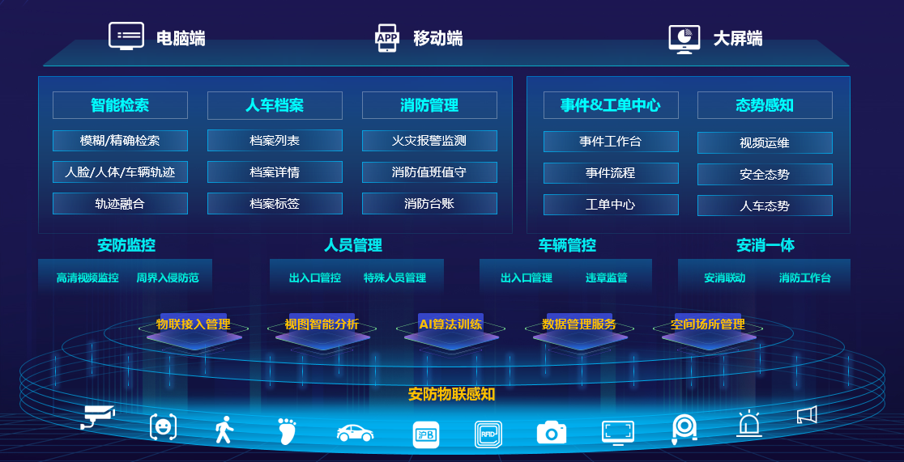

（图片仅做参考）

## 三、建设内容

**（一）智安校园管理平台**

**1.视频运维服务**

支持对监控点分辨率、监控点在线率、图像正常率、录像完整率进行监测和统计，可查看统计数据明细；

支持图像模糊、图像过亮、图像偏色、图像过暗、图像过亮、视频抖动、视频丢帧、场景变换、视频遮挡、对比度、条纹干扰、噪声干扰、信号丢失、黑白图像指标诊断；

根据校园区域、时间筛选统计所属区域、总数、监控点在线率、图像正常率、录像完整率、点播成功率，并展示综合得分及排名；

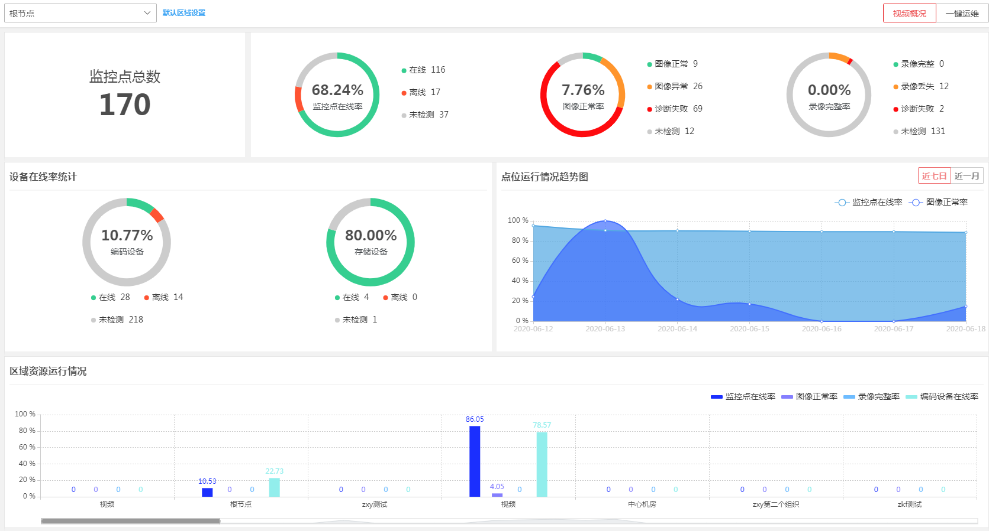（图片仅做参考）

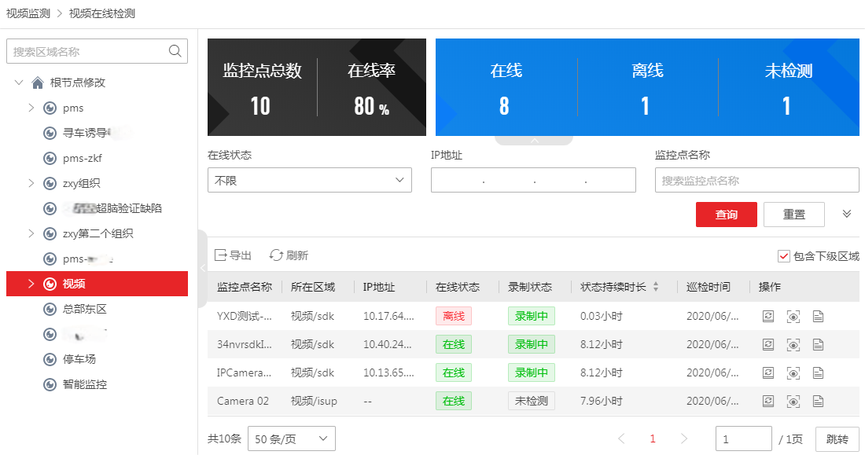

（图片仅做参考）

**2.事件处置中心**

（1）事件中心

支持待处理、转给我的、处理中、待完结、已结束的事件查看；支持通过事件类型、上报方式、事件源、发生时间、事件等级、一级分类和二级分类筛选；支持事件的导出和批量误报；支持上报事件；

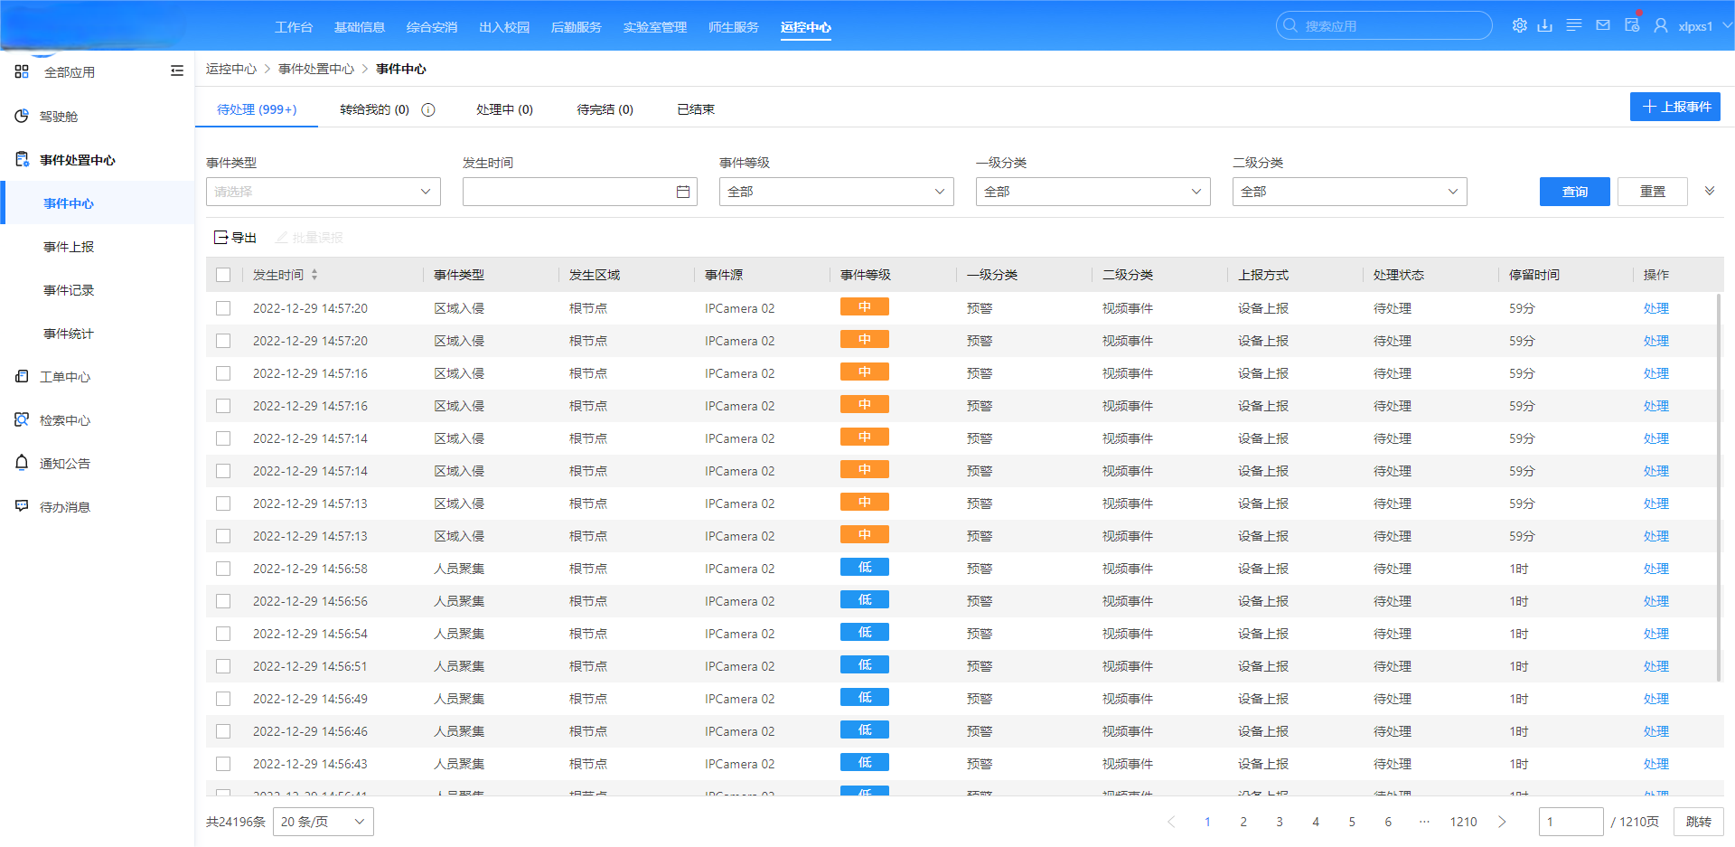（图片仅做参考）

（2）事件上报

支持对事件进行手动添加；

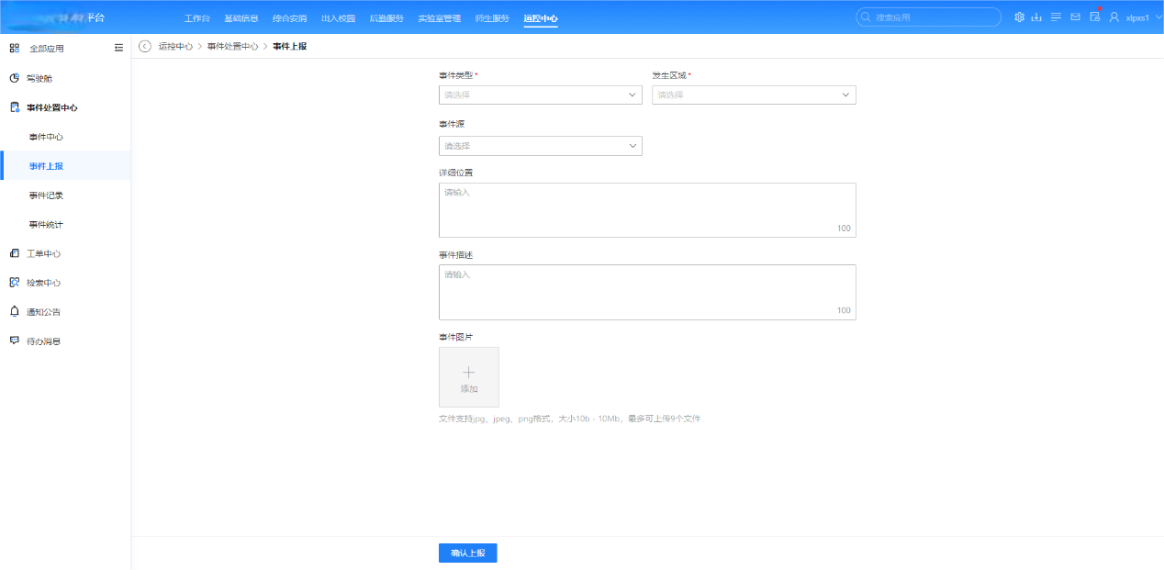

（图片仅做参考）

（3）事件记录

支持事件记录查看；支持通过事件类型、上报方式、发生区域、处理状态、确认状态、预案提交状态、事件源、发生时间、事件等级、一级分类和二级分类筛选；支持事件的导出；支持事件处理；

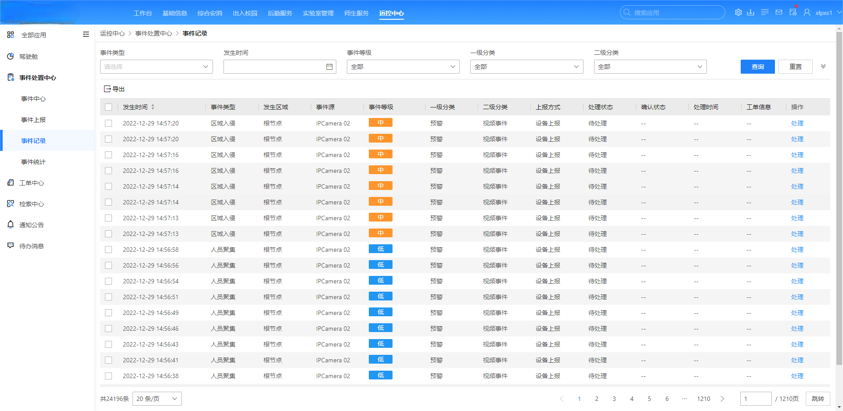

（图片仅做参考）

（4）事件统计

事件统计分为日事件统计、周事件统计、月事件统计、年事件统计和事件处理效率统计；

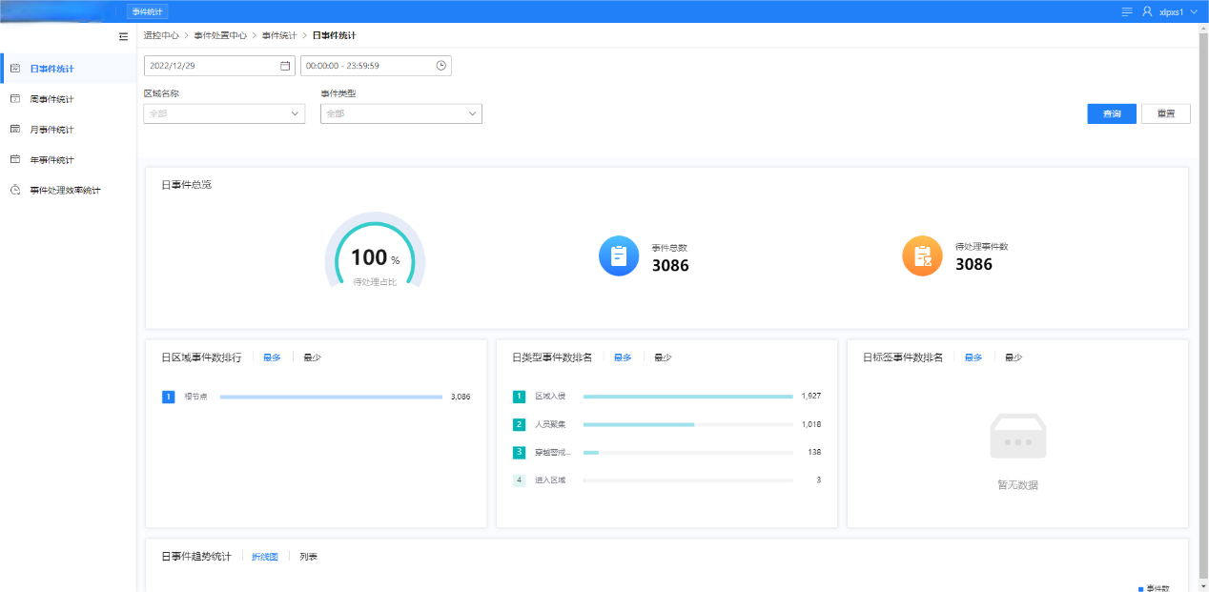

（图片仅做参考）

**3.智能检索中心**

智安校园管理平台检索中心融合物联数据和业务数据，提供人、车统一智能检索入口，一键获取全量信息，对检索结果进行轨迹展示及汇总处理。功能包括：人员搜索、以图搜人、车辆搜索、以图搜车、融合轨迹、1V1比对、人车档案管理。

（1）检索首页

构建检索中心，通过统一检索首页提供人员、车辆信息的模糊搜索、精准搜索和包含图片上传方式的搜索；搜索拓展可以快捷跳转到1V1比对和人车档案管理的页面。

（2）人员检索

通过下发高频识别计划或一人一档识别计划，后端分析设备在接收到抓拍任务之后会进行人员比对，给同一个人的抓拍记录打标签，人员检索可以通过关键词模糊搜索、精确检索或以图搜图查询人脸库或路人库的人员。平台内人员会合并抓拍及门禁事件，并将对应的事件绘制成地图轨迹及时间轴。人员检索和车辆检索均包含事件图片下载、视频回放、二次搜图以及事件点位展示等功能。

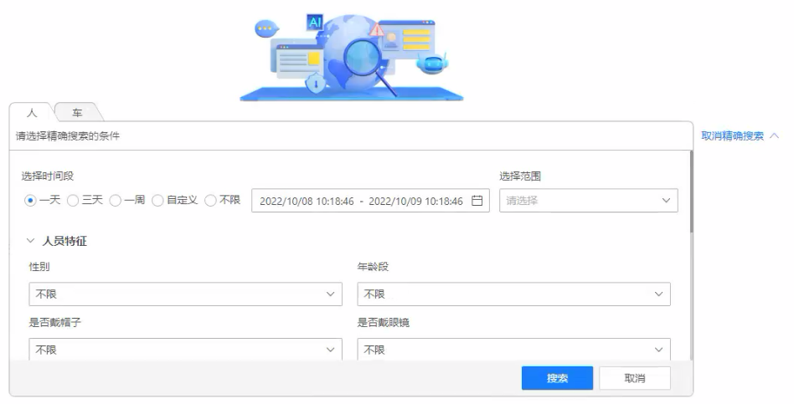

（图1 精确搜索）

（3）以图搜人

支持以图搜人，通过上传人员照片的方式，选择人脸特征或者是人体特征，快速搜索人员的抓拍记录。

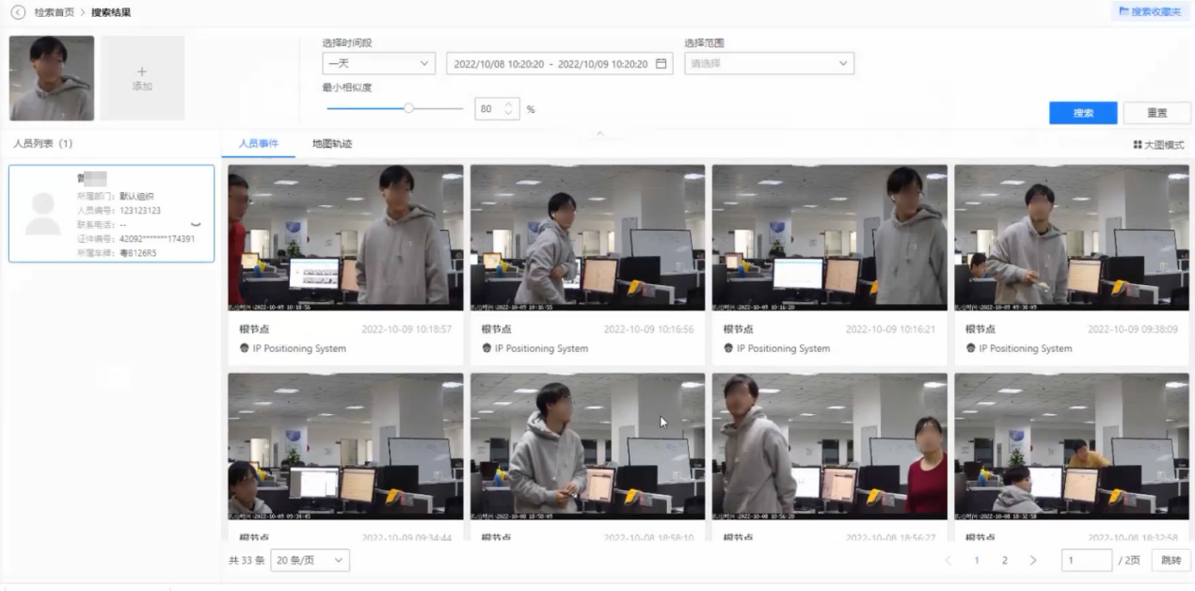

（图2以图搜人）

（4）车辆检索

可根据车主、车辆信息及车辆、车牌特征搜索车辆信息，并查询对应车辆的事件记录。

（5）以图搜车

支持以图搜车，通过上传车辆照片的方式，选择车牌号码或者是车身特征，快速搜索车辆的抓拍记录。

（6）1V1比对

通过从本地上传图片的形式，比对两张图片的相似度。

（7）融合轨迹

通过将人员检索、车辆检索的目标加入收藏夹，可进行后续人车混合轨迹查询和回放。支持将前端结构化、中心结构化、门禁数据进行一次检索，融合为一条轨迹展示。

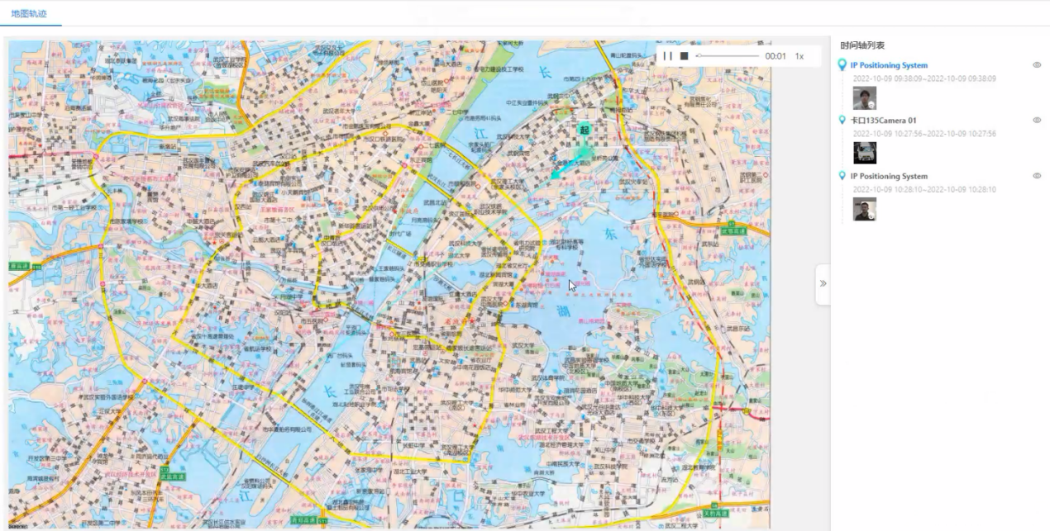

（图3轨迹融合）

（8）人车档案管理

支持档案模式，聚类展示人员事件, 快速定位目标人员/车辆。

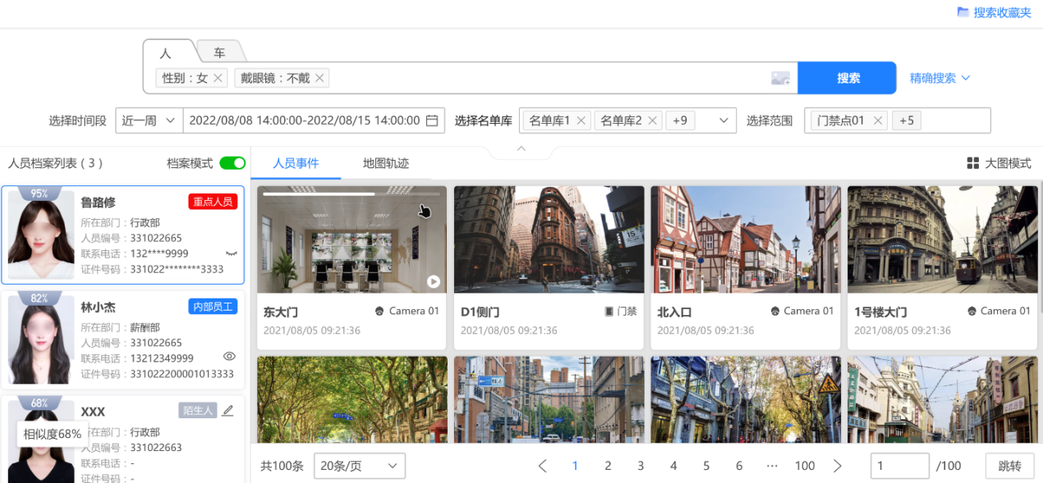

（图4 档案模式）

统计人员和车辆的档案数据，包括档案总数、档案分类统计、近七天档案生成趋势、月度档案趋势统计等。同时支持快捷搜索人车档案信息。

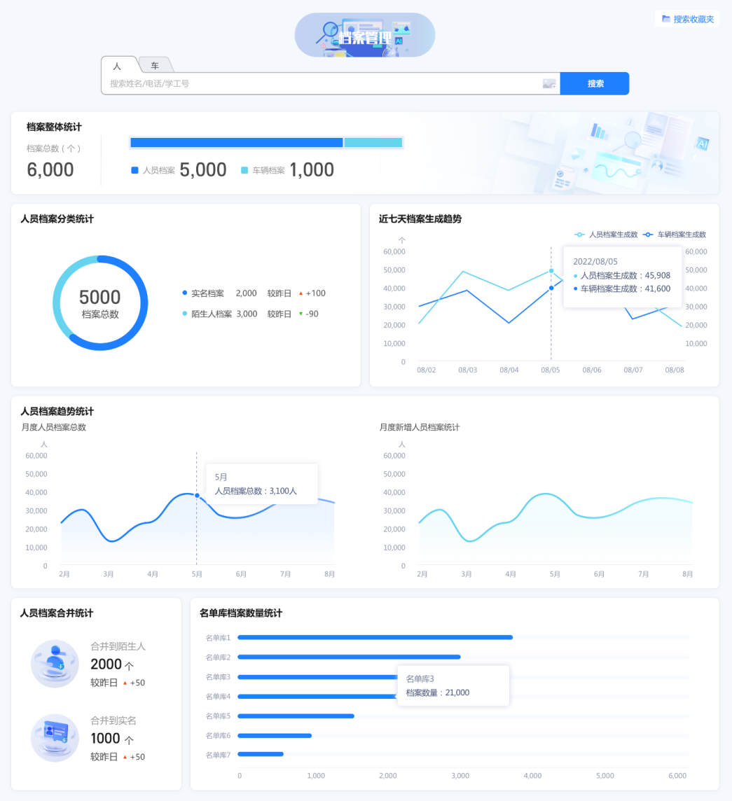

（图5 档案管理）（图片仅做参考）

**4.数据看板**

构建总览看板、安防态势、人车管理、设备运维四个数据看板，各看板设计如下：

**（1）总览看板（技术要求详见三、技术要求（二）技术参数 9.可视化看板）**

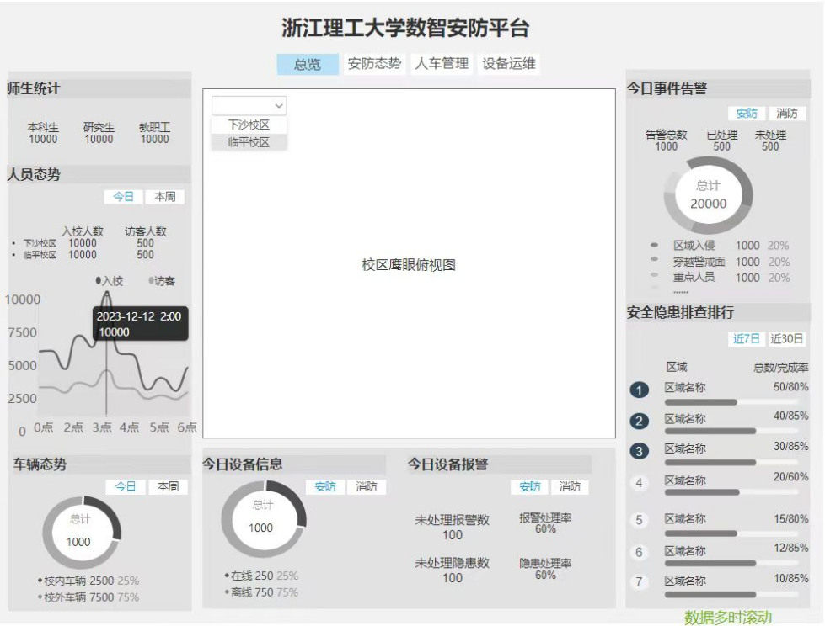

（图片仅做参考）

**（2）安防态势（技术要求详见三、技术要求（二）技术参数 9.可视化看板）**

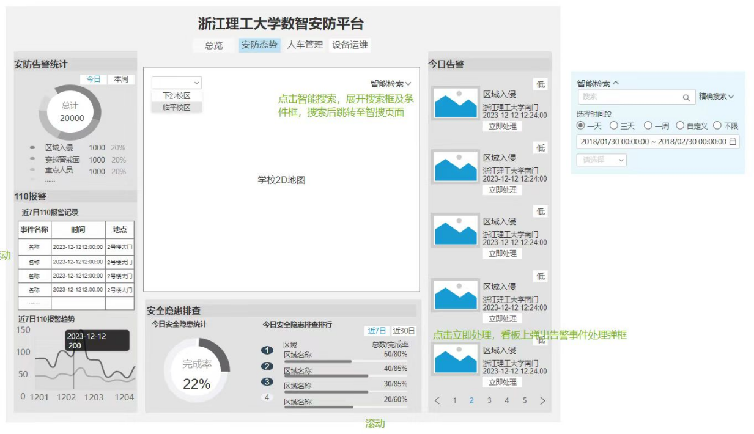

（图片仅做参考）

**（3）人车管理（技术要求详见三、技术要求（二）技术参数 9.可视化看板）**

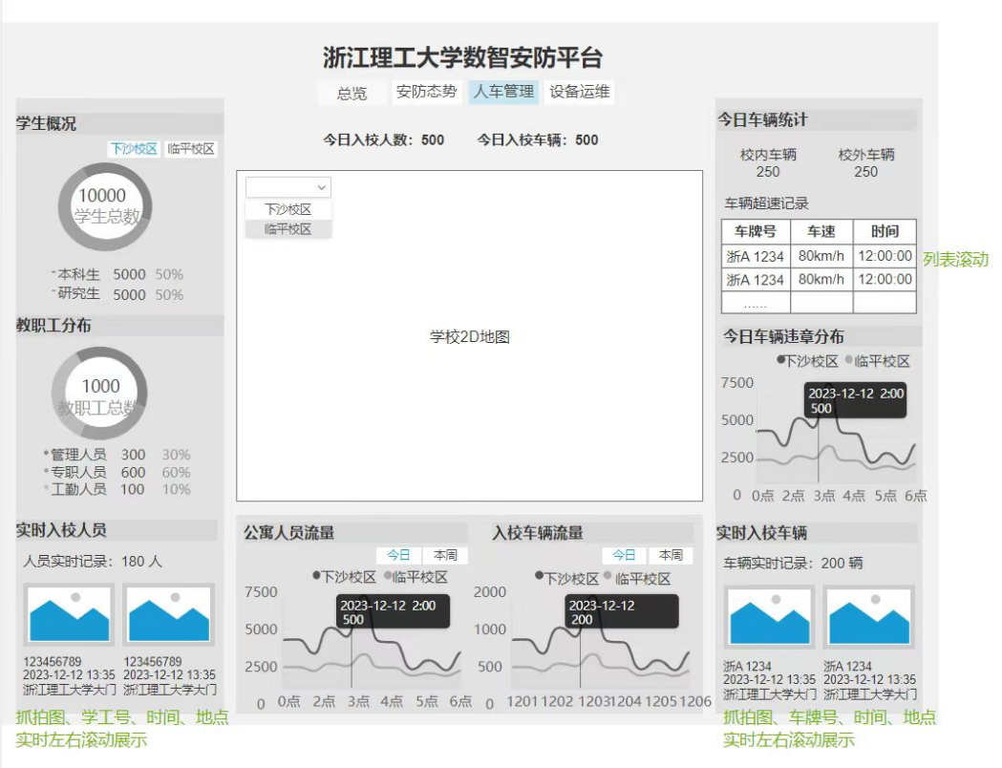

（图片仅做参考）

**（4）设备运维（技术要求详见三、技术要求（二）技术参数 9.可视化看板）**

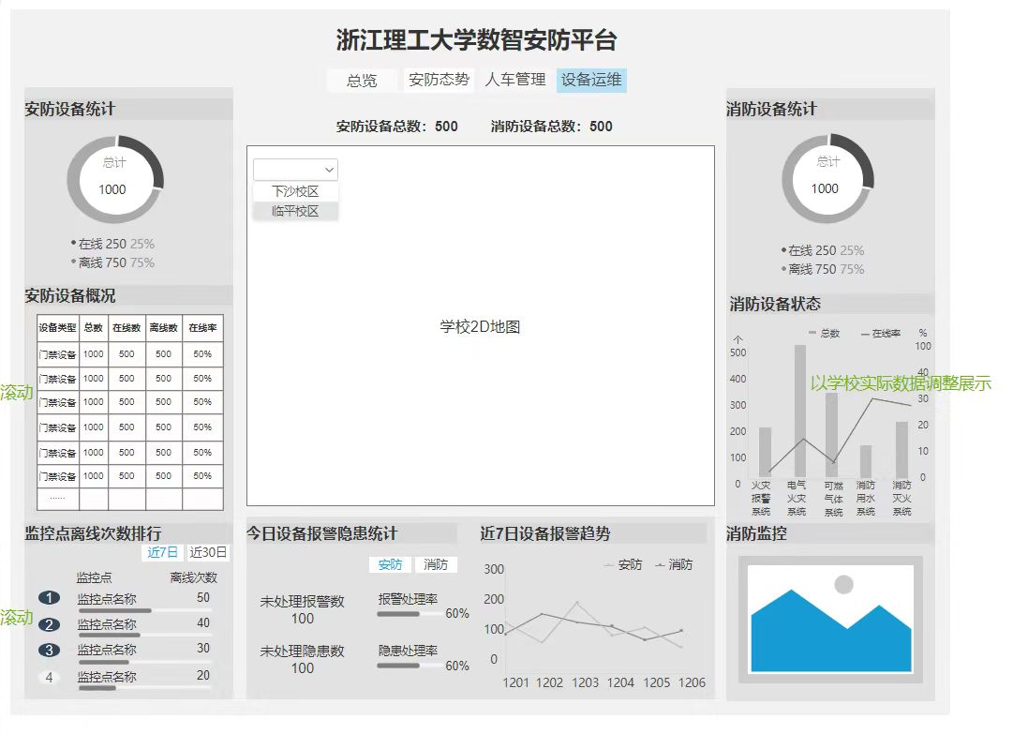

（图片仅做参考）

**（二）两校区视频监控系统升级（下沙校区、临平校区）**

**1.系统概述**

根据现场勘查结果以及相关场景的需求，本次选择高清网络半球满足两校区相关室内场景下的监控需求：其中在临平校区增补20路，下沙校区地下室改造40路。网络高清摄像机，通过硬件平台和编码算法，提供高效的处理能力和功能应用，优质的图像效果、便捷的操作管理和完善的维护体系。

**2.系统架构**

将新建监控接入学校现有视频监控系统中，高清视频监控系统分为视频前端系统、传输网络、视频存储系统、视频解码拼控、大屏显示、视频信息管理应用平台等几个部分。

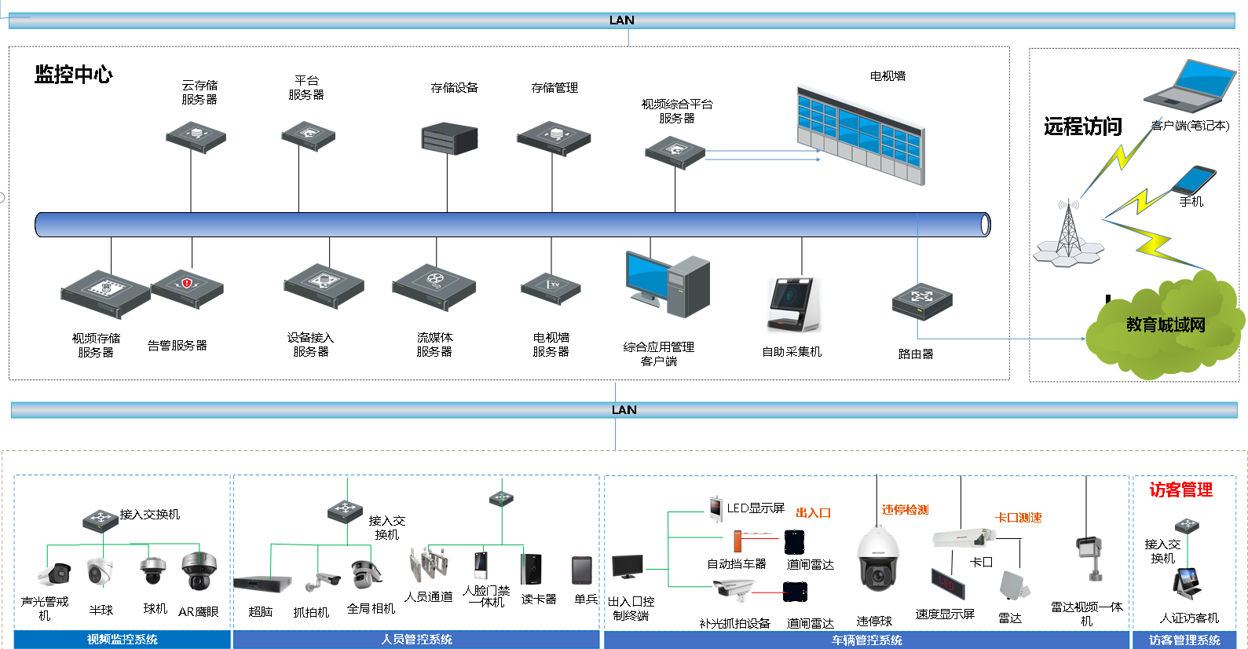

**3.其他**

（1）浓缩播放

在需要快速查看录像的场景中，如保安人员需要对一段时期内的录像进行快速浏览以寻找证据，将是否有人出现定义为关键视频，可对非关键时段视频进行快速播放，关键时段正常播放，实现长时间视频的浓缩播放、快速查找和定位目标，减少查找时间，提高视频查看效率。

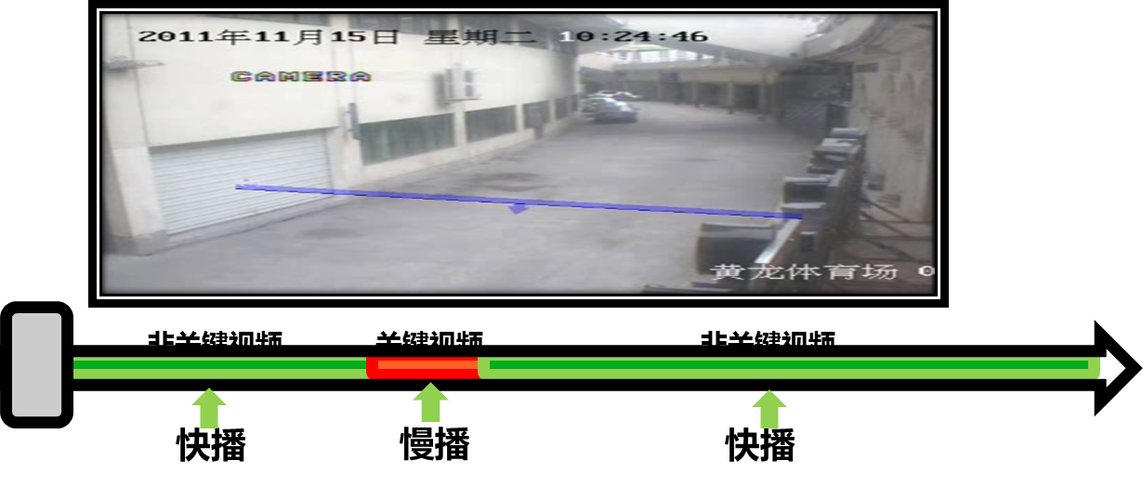

（2）红外增强

针对夜间或光线不好的场景下图像质量差的问题，红外摄像机和红外球机，采用阵列红外灯使红外距离最远可达150米，并结合3D降噪技术可以获得清晰的夜间图像。

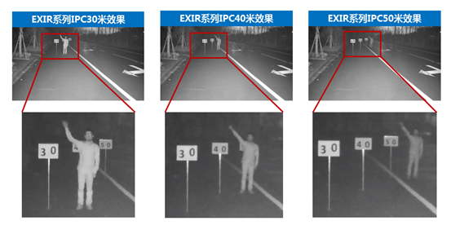

（3）3D数字降噪

3D数字降噪功能能够降低弱信号图像的噪波干扰。由于图像噪波的出现是随机的，因此每一帧图像出现的噪波是不相同的。3D数字降噪通过对比相邻的几帧图像，将不重叠的信息（即噪波）自动滤出，从而显示出比较纯净细腻的画面。选用的产品广泛采用3D时空域联合降噪处理，结合准确的噪声强度估计算法，在光照理想、噪声较低时图像清晰细节没有损伤，光照不足时噪声明显抑制，图像细节大量保留，有效提升视频监控图像质量。

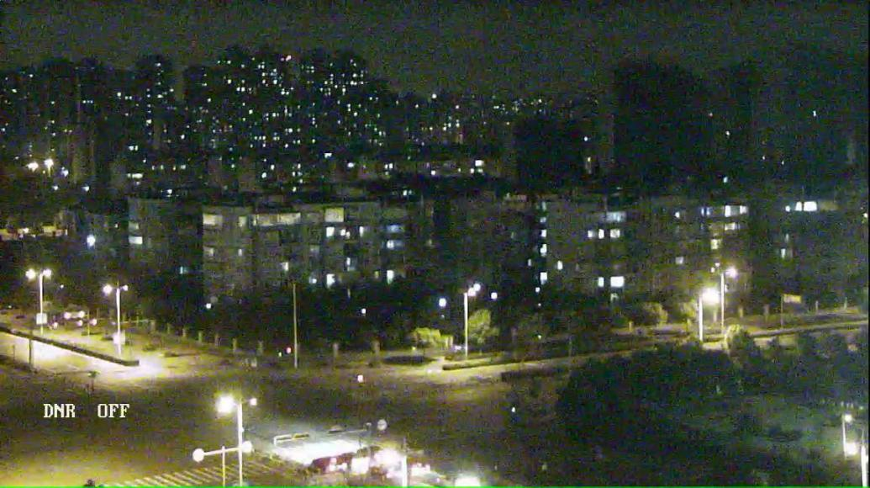

降噪前图片示例

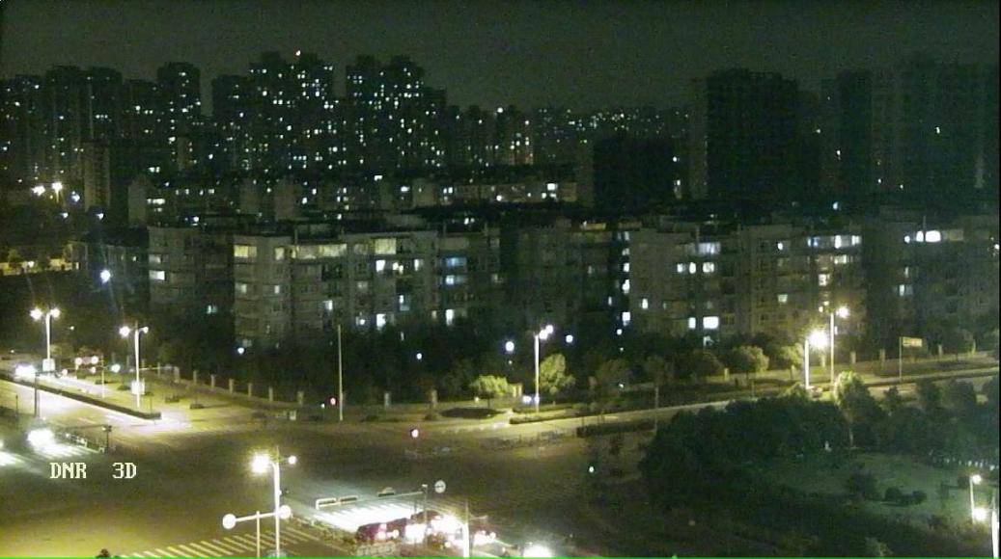

降噪后图片示例

（4）宽动态技术

监控环境中对于光线明暗反差过大的场景，利用宽动态技术，场景中特别亮的部位和特别暗的部位同时都能看得特别清楚。宽动态摄像机能获取前景和背景都清晰的图像。需采用局部亮度映射与图像增强相结合，在逆光环境下能够清晰地保留暗处细节并抑制亮处过曝，大幅提升宽动态场景的图像质量。

## 技术要求

1. **产品清单**

|  |  |  |  |  |  |
| --- | --- | --- | --- | --- | --- |
| **序号** | **模块名称** | | **单位** | **数量** | **实施地点** |
| **前端增补部分** | | | | | |
| 1 | 200万网络高清半球摄像机 | | 台 | 20 | **临平校区** |
| 2 | 8口POE交换机 | | 台 | 3 |
| 3 | 硬盘录像机 | | 台 | 1 |
| 4 | 企业级硬盘 | | 块 | 4 |
| 5 | 监控墙柜 | | 个 | 1 |
| 6 | 插线板 | | 只 | 3 |
| 7 | 网线 | | 箱 | 4 |
| 8 | 电源线 | | 米 | 300 |
| 9 | 电线管PVC20 | | 米 | 980 |
| 10 | 其它所需设备和材料 | | 批 | 1 |
| 11 | 200万网络高清枪式摄像机 | | 台 | 40 | **下沙校区（**地下室改造**）** |
| 12 | 相机支架 | | 台 | 40 |
| 13 | 16口POE交换机 | | 台 | 3 |
| 14 | 5口POE交换机 | | 台 | 4 |
| 15 | 网线 | | 箱 | 10 |
| 16 | 电源线 | | 米 | 900 |
| 17 | 电线管PVC20 | | 米 | 2400 |
| 18 | 其它所需设备和材料 | | 批 | 1 |
| 19 | 线缆 | | 箱 | 1 | **消监控中心机房（**机房改造**）** |
| 20 | 机柜 | | 台 | 1 |
| 21 | PDU | | 只 | 2 |
| 22 | 汇聚交换机 | | 台 | 1 |
| 23 | 接地连接电缆 | | 米 | 300 |
| 24 | 可视化控制端 | | 台 | 4 |
| 25 | 机柜拆装移位、阵列安装 | | 项 | 1 |
| 26 | 地面处理 | | 平方 | 89 |
| 27 | 操作台 | | 套 | 1 |
| 28 | 电源设备 | | 台 | 1 |
| 29 | 电池 | | 只 | 64 |
| 30 | 安装柜 | | 只 | 4 |
| 31 | 配电箱 | | 套 | 1 |
| 32 | 线缆 | | 米 | 300 |
| 33 | 辅材 | | 批 | 1 |
| **平台软件部分（下沙校区）** | | | | | |
| 1 | **高校智安校园管理平台** | 基础包/系统管理 | 套 | 1 | **提供软件演示内容**  **（▲未提供演示的作无效标处理。）** |
| 2 | 视频运维（支持4000路） | 套 | 1 |
| 3 | 事件中心 | 套 | 1 |
| 4 | 重点人员管理 | 套 | 1 |
| 5 | 检索中心-人员检索 | 套 | 1 |
| 6 | 检索中心-车辆检索 | 套 | 1 |
| 7 | 检索中心-人车智能聚档 | 套 | 1 |
| 8 | 可视化看板 | 总览看板 | 套 | 1 | **看板详见“第三部分采购需求 三、建设内容4.数据看板”**  **中的图示内容（图片仅做参考）** |
| 安防态势 | 套 |
| 人车管理 | 套 |
| 设备运维 | 套 |
| 9 | 智能管理中心**（核心产品）** | | 台 | 1 | **/** |
| 10 | 安防系统控制器 | | 台 | 2 | **/** |

**（二）技术参数**

|  |  |  |  |
| --- | --- | --- | --- |
| **序号** | **模块名称** | | **技术规格** |
| **前端增补部分** | | | |
| 1 | 200万网络高清半球摄像机 | | 1）200万星光级1/2.7”CMOS ICR日夜型半球型POE网络摄像机； 2）红外（激光）摄像机在30米距离下应能探测到目标； 3）在1920x1080@25fps下，清晰度不小于1000TVL。  4）最大亮度鉴别等级不小于11级； 5）信噪比不小于55dB。 6）摄像机能够在-30~60摄氏度，湿度小于93%环境下稳定工作； 7）不低于IP66防尘防水等级； 8）摄像机应能在DC（12±25%）V范围内正常工作，支持POE供电； |
| 2 | 8口POE交换机 | | 1）交换容量≥20Gbps；  2）包转发率≥14.88Mpps；  3）固化10/100/1000M以太网电口≥8；  4）采用绿色环保设计，整机最大功耗≤110W；  5）设备采用静音无风扇节能设计。 |
| 3 | 硬盘录像机 | | 1. 具有2个HDMI接口、2个VGA接口、2个RJ45网络接口,可内置8个SATA接口硬盘； 2）可接入32路分辨率为1920×1080的视频图像；   3）预览分辨率支持：1920×1080(25帧/秒) 、1280×960(25帧/秒)、1280×720(25帧/秒)。 4)具有存储安全保障功能，当存储压力过高或硬盘出现性能不足时，可优先录像业务存储； 5)支持在线检查硬盘的运行状态、健康状态，包括低温警报、高温警报、异步信号恢复警报、重新分配扇区技术警报，读取恢复警报、无法修复的错误警报、机械故障警报、接口CRC警报、机械故障警报、硬复位警报、软复位警报、磁头加载率警报、电源接通复位率警报、总工作负载率警报、生命周期内工作负载总量警报、上电复位警报、磁头加载计数警报、电源开启小时警报；  6)★接入带有温度报警、烟雾报警、障碍物遮挡报警、移动报警、防拆报警、紧急报警的智慧消防相机，当触发报警时，设备可联动录像、抓拍并保存图片、弹出报警画面、声音警告、上传中心、发送邮件、触发报警输出，并按通道、时间、类型检索报警图片，录像搜索结果支持图片和列表两种展现形式；**（需提供国家认可的第三方检测机构出具的检测报告作为证明材料，并加盖公章。）** |
| 4 | 企业级硬盘 | | 1）4TB容量，3.5英寸 SATA 3.0接口，5400RPM  2）单硬盘支持多达32个摄像头的高清流  3）24×7全天候高效稳定运行  4）MTBF可达1,000,000小时  5）高级格式（AF）512e扇区技术，保障硬盘扇区4K对齐。 |
| 5 | 监控墙柜 | | 1）参数要求： 箱体尺寸为450mm\*350mm\*200mm，材质采用防锈、抗高温、耐腐蚀的冷轧钢板喷塑外壳，箱体板厚度0.8mm，防护等级为IP55；具有防盗功能，安装防水锁，所有锁芯应配统一钥匙。内部设背板、隔板、布局合理、规范、内部走线清晰。箱内配备25A空开1只、40KA防雷器1只、嵌入式五孔插座2只；5位接地铜排1只，并配备智能运维终端1只； 2）智能功能要求： 智能机箱配备的智能运维终端具备以下功能： ①指示灯状态显示功能：支持通过指示灯对设备运行、网络、通讯、故障、输出状态进行显示； ②安全防护功能：支持外接箱门门磁检测传感器，能够在箱门异常开启时产生告警，并内置扬声器模块，可通过扬声器进行本地警告语音输出，防止恶意破坏箱体行为，最大程度保障箱体内资产和信息安全； ③具有光感监测功能：支持光感监测功能，可在平台端区分机箱内暗光、弱光、强光三种光线环境，辅助判断箱门是否开启； ④电气健康监测功能：支持输入电压、输出电流、负载功率监测功能，监测范围支持平台端自定义设置，支持电压、电流、功率异常报警功能； ⑤电量检测功能：支持检测所有电路的总电量和总电费，可通过平台远程清空总电量、总电费； ⑥断电监测功能；内置电源监测模块，能够在不需要后备电源的情况下，能将断电告警信息上传至平台客户端，平台具有单独的断电状态显示图标； ⑦断网监测功能：当机箱内网络中断时，可平台端显示断网失联告警； ⑧远程控制功能：支持远程控制负载供电开启、关闭和重启功能，解决前端设备死机问题。支持远程控制语音告警打开、关闭功能； ⑨★输出保障功能：当机箱内智能运维终端发生故障时，机箱的电源输出端口仍可正常工作。**（需提供国家认可的第三方检测机构出具的检测报告作为证明材料，并加盖公章。）**  ⑩通信加密功能：支持对通信数据进行加密功能。  ⑪★远程查询功能：支持通过平台远程实时查询实时数据、业务上报周期、软硬件版本号、机箱型号、报警阈值范围、机箱配置参数、运行日志信息和心跳保活周期。**（需提供国家认可的第三方检测机构出具的检测报告作为证明材料，并加盖公章。）** |
| 6 | 插线板 | | 品牌型号由投标人自行填写。 |
| 7 | 网线 | | UTP5E，性能优良、符合使用要求，达到国家相关标准。 |
| 8 | 电源线 | | RVVP3\*2.0 性能优良、符合使用要求，达到国家相关标准。 |
| 9 | 电线管PVC20 | | 电线管明敷PVC20，性能优良、符合使用要求，达到国家相关标准。 |
| 10 | 其它所需设备和材料 | | 性能优良、符合使用要求。 |
| 11 | 200万网络高清枪式摄像机 | | 1）200万1/2.7”CMOS ICR红外阵列筒型POE网络摄像机； 2）具有200万像素 CMOS传感器； 3）最低照度彩色不大于0.005 lx，黑白不大于0.0005 lx。  4）内置暖白光补光灯。  5）补光距离不小于60米； 6）动态范围不小于106dB； 7）信噪比不小于62dB； 6）需支持IP67防尘防水； 7）需支持DC12V供电，且在不小于DC12V±30%范围内变化时可以正常工作； |
| 12 | 相机支架 | | 壁装支架/白/铝合金 |
| 13 | 16口POE交换机 | | 1）交换容量≥36Gbps；  2）包转发率≥26.784Mpps；  3）固化10/100/1000M以太网电口≥16，1000M/2.5G SFP千兆光接口≥2个；  4）采用绿色环保设计，整机最大功耗≤150W  5）设备采用静音无风扇节能设计； |
| 14 | 5口POE交换机 | | 1）实配固化10/1000M以太网端口≥5个（其中4个口支持PoE及PoE+供电，PoE功率≥54W）  2）所投交换机满足交换容量≥10Gbps，转发性能≥7.44Mpps  3）要求所投产品支持端口防雷≥4KV（非防静电）； |
| 15 | 网线 | | UTP5E，性能优良、符合使用要求，达到国家相关标准； |
| 16 | 电源线 | | RVVP3\*2.0 性能优良、符合使用要求，达到国家相关标准； |
| 17 | 电线管PVC20 | | 电线管明敷PVC20，性能优良、符合使用要求，达到国家相关标准； |
| 18 | 其它所需设备和材料 | | 性能优良、符合使用要求 |
| 19 | 线缆 | | UTP6 |
| 20 | 机柜 | | 42U、服务器标准机柜 |
| 21 | PDU | | 8位，16A，大功率防雷款 |
| 22 | 汇聚交换机 | | 1）交换容量≥336Gbps；  2）包转发率≥51Mpps；  3）固化10/100/1000M以太网电口≥16，1000M/2.5G SFP千兆光接口≥4个；  4）采用绿色环保设计，整机最大功耗≤16W；  5）设备采用静音无风扇节能设计；  6）绿色节能：要求支持高效节能以太网特性。端口如果在连续一段时间之内空闲，系统会将该端口设置为节能模式，当有报文收发时再通过定时发送的监听码流唤醒端口恢复业务，达到节能的效果；  7）所投产品端口浪涌抗扰度≥10KV（即具备10KV的防雷能力）；  8）★支持专门针对CPU的保护机制，能够针对发往CPU处理的各种报文进行流区分和优先级队列分级处理，保护交换机在各种环境下稳定工作；  9）支持基础网络保护策略，能够限制用户向网络中发送ARP报文、ICMP请求报文、DHCP请求报文等数据包的数率，对超过限速阈值的报文进行丢弃处理，甚至能够识别攻击行为，对有攻击行为的用户进行隔离；  10）符合国家低碳环保等政策要求，支持IEEE 802.3az标准的EEE节能技术；  11）配合云管平台支持基于网关的网络拓扑自动发现，并以图形化形式呈现；支持基于云的工具箱功能（配置下发、配置备份、配置恢复、命令调试、访问eWeb、访问Telnet、访问SSH、重启、设备升级）；  12）配合云管平台，告警可以通过微信公众号、邮件、微信、企业钉钉发送提醒；  13）支持IPV4/IPV6静态路由协议；  14）支持生成树协议STP(IEEE 802.1d)，RSTP(IEEE 802.1w)和MSTP(IEEE 802.1s)，完全保证快速收敛，提高容错能力，保证网络的稳定运行和链路的负载均衡，合理使用网络通道，提供冗余链路利用率；  15）★支持快速以太网链路检测协议，可快速检测链路的通断和光纤链路的单向性，并支持端口下的环路检测功能，防止端口下因私接Hub等设备形成的环路而导致网络故障的现象；**（需提供官网截图和链接证明作为证明材料，并加盖公章。）**  16）支持SNMP、CLI(Telnet/Console)、Syslog、NTP、TFTP、Web；  17）▲提供工信部设备进网许可证；**（需提供证书扫描件作为证明材料，并加盖公章。）** |
| 23 | 接地连接电缆 | | 接地连接线，ZR-BVR 4mm2 |
| 24 | 可视化控制端 | | i5-12400 16G 512固态 |
| 25 | 机柜拆装移位、阵列安装 | | 定制 |
| 26 | 地面处理 | | 600×600×30mm防静电活动地板，架设高度250mm(包括钢质支架） |
| 27 | 操作台 | | 四联(定制) |
| 28 | 电源设备 | | 1）双转换在线式UPS，三相输入/单相输出； 2）额定功率：20kVA/18kW； 3）零切换时间； 4）双转换纯在线式架构，电池市电供电模式切换的零转换时间，支持定频输出，有效保证负载供电可靠性； 5）采用先进DSP数字化控制技术，提供稳定可靠正弦波供电 ； 6）三电平逆变技术； 7）高效节能，失真度更小，带载能力更强，适应各种复杂类型负载； 8）UPS电源为纯在线式设计；容量：20KAV；高频机；三进单出； 9）输入电压：（304-478）VAC/三相五线； 10）输入频率：46Hz-54Hz； 11）输出电压：，220V±1%/单相三线； 12）输出波形：正弦波； 13）谐波失真：<3%； 14）过载能力：105～130% 10min，130%以上1min； 15）完善的电池管理技术：在市电模式下，无需电池即可启动UPS； 16）启动功能：在无市电模式下，可直接用电池启动UPS； 17）为确保UPS的品质，交货时出具原厂证明及售后服务承诺书。 |
| 29 | 电池 | | 1）胶体蓄电池； 2）单体电池规格容量：12V/100Ah；单体电池浮充电电压：13.5±0.12V；单体电池均衡充电电压：13.8V～14.1V；蓄电池的使用寿命应不低于10年； |
| 30 | 安装柜 | | C-16 |
| 31 | 配电箱 | | 含接线排及空开 |
| 32 | 线缆 | | ZR 3\*4 |
| 33 | 辅材 | | 定制 |
| **平台软件部分** | | | |
| 1 | **高校智安校园管理平台** | 基础包/系统管理 | 1. 系统基础包，提供业务应用依赖的基础资源信息及基础服务能力，包括系统人事管理、场地管理、设备网络管理、事件联动、数据管理、低代码引擎、门户工作台等。 ①基础信息：支持系统内的组织、人员、车辆、用户、角色、认证、区域等的配置和管理； ②包含人事管理、场地管理； ③物联设备管理：图上监控、事件联动、设备网络管理等功能； ④数据管理：数据接入、数据存储、接口开放； ⑤低代码引擎：流程表单引擎、报表引擎、巡检引擎、规则引擎等。 |
| 2 | 视频运维 | 1. 视频质量诊断应用，提供视频图像诊断和监测服务。   ①支持监控点通道的图像质量诊断结果统计和查看； ②支持图像模糊、图像过亮、图像偏色、图像过暗、图像过亮、视频抖动、视频丢帧、场景变换、视频遮挡、对比度、条纹干扰、噪声干扰、信号丢失、黑白图像指标诊断； ③支持码流分辨率、编码格式指标采集； ④支持诊断对比图查看和诊断结果矫正功能； ⑤支持巡检计划配置，可以按照类型和资源以及自定义的巡检周期进行巡检计划配置； ⑥支持监控点图像质量统计报表，展现各类诊断故障数量； ⑦支持《公共安全视频监控联网系统信息传输、交换、控制技术要求》（GB/T 28181—2016）、交通部《道路运输车辆卫星定位系统视频通信协议》、开放型网络视频接口论坛（ONVIF）、ISAPI协议。 |
| 具备网络管理应用，对接入平台的视频设备，门禁设备，梯控设备，可视对讲设备进行在线巡检，及时发现故障设备和掉线设备，使运维工作更加高效，便利。 **1.视频网络管理** 1.1 支持监控摄像机、编码设备、存储设备、解码设备等物联设备在线状态、工作状态、硬盘状态、指标采集。 1.2 支持监控点通道的在线状态、录制状态、录像完整性、录像保存天数指标检测。 1.3 支持告警信息统计展现。并支持对监控点、编码设备、解码设备、视频综合矩阵、NVR/CVR、云储存、门禁设备、门禁点、读卡器、梯控设备/梯控读卡器/可视对讲的告警阈值进行配置。 1.4 提供视频运维报表统计能力，包含区域综合排名统计、录像完整性统计、录像存储达标统计、在线状态统计、离线时长统计报表。 1.5 支持巡检计划配置，可以按照类型和资源以及自定义的巡检周期进行巡检计划配置。 1.6 支持《公共安全视频监控联网系统信息传输、交换、控制技术要求》（GB/T 28181—2016）、交通部《道路运输车辆卫星定位系统视频通信协议》、开放型网络视频接口论坛（ONVIF）、萤石、ISAPI协议。 **2.门禁运维管理** 2.1 提供门禁设备在线状态监测能力； 2.2 提供门禁设备运维报表统计能力； **3.可视对讲运维管理** 3.1 提供门口机、室内机、管理机、围墙机设备在线状态监测能力； 3.2 提供可视对讲设备运维报表统计能力； **4.梯控运维管理** 4.1 提供梯控主机、读卡器在线状态监测能力； 4.2 提供梯控设备运维报表统计能力； **5.停车场出入口运维管理** 5.1 提供岗亭缴费终端、出入口控制设备、出入口显示设备、读卡设备在线状态监测能力； 5.2 提供停车场出入口设备运维报表统计能力； **6.寻车诱导运维管理**  6.1 提供诱导管理器、车位相机、显示屏在线状态监测能力； 6.2 提供寻车诱导设备运维报表统计能力 |
| 3 | 事件中心 | 提供统一的事件中心，包括事件的汇聚、转换、处理、统计、可视化展示，实现事件的全生命周期管理。结合预案、工单保障事件流程的有序、高效、闭环， 实现跨部门、跨区域、跨系统的协同工作，快速响应突发事件，保障园区高效运营，提高事件整体的处理水平。 |
| 4 | 重点人员管理 | 1.录入学校重点关注名单，可按时间/人员进行人员布控，结合平台相关的门禁、人脸相机等设备，对重点人员x日（x可配置）为出现进行预警；打通校园网及安放网络，实现互联互通。在校园网首页设置入口，各分院负责人能对本学院学生（仅限于本学院）直接进行以图搜人。  2.目标特征、以图搜图：通过平台展示模糊检索功能分别对目标特征、以图搜图进行模糊检索，并检索出系统中的目标通行记录，目标记录需要按照时间轴线进行展示；**（需演示）**  3.支持人员模糊检索关键词分词：支持人员模糊检索关键词分词：搜索条件包括人员信息（姓名、编号、部门）、面部特征或人体特征组成的关键词，如：戴眼镜的张三，自动识别出关键词进行人员或事件检索。支持记录关键词及删除历史搜索记录。检索结果支持加入收藏夹，融合多次检索记录绘制轨迹；**（需演示）**  4.通过平台展示移动端的人员和车辆检索能力，分别演示人员目标可支持按照时间段、监控点、人员特征发起检索，图片上传检索，以卡片形式展示结果，可绘制动线轨迹，调整回放速度。移动端演示检索车辆可支持按照车牌号、车牌颜色、车辆品牌的搜索条件发起模糊匹配检索，以卡片形式展示结果，绘制动线轨迹，调整回放速度；**（需演示）** |
| 5 | 检索中心-人员检索 | 以人脸识别、视频结构化技术为核心，通过前端视频和后端比对分析设备，对人脸、人体进行抓拍、分析，提供智能检索服务能力，包含人员检索和轨迹。 1）支持人员精确检索； 2）支持以图搜图能力； 3）支持融合轨迹：展示人员轨迹或人车轨迹（需下单车辆检索授权）。将前端结构化、中心结构化、门禁数据进行一次检索，融合为一条轨迹展示； 4）支持1V1比对：通过1V1对比的功能，可以快速计算选中图片的相似程度，返回相似度评分，用以判断图片是否同一人等场景；  5）支持按照任意人员搜索条件的同行检索：基于任意人员检索条件及结果，包括抓拍记录、视频流记录，均可以点击同行查询，开启同行查询关联频次；**（需演示）** |
| 6 | 检索中心-车辆检索 | 通过前端视频和后端比对分析设备，对车辆进行抓拍、分析，提供智能检索服务能力，包含车辆检索和轨迹。 1）支持车辆精确检索； 2）支持以图搜图能力； 3）支持融合轨迹：展示车辆轨迹或人车轨迹（需下单人员检索授权）。 |
| 7 | 检索中心-人车智能聚档 | **1.人车智能聚档功能需搭配智能管理中心，支持以下功能**： 1.1人员和车辆档案的统计：包括档案总数、档案分类统计、近七天档案生成趋势、月度档案趋势统计等； 1.2支持搜索人车档案； 1.3将搜索到的抓拍事件按照同一人员（陌生人和在库人员）/车牌聚档展示；  1.4将搜索到的抓拍事件按照同一车牌聚档展示；  1.5通过平台展示启用人员自动聚档功能，分别演示设置对象（目标分组）、范围（设备）、目标最低相似度阈值；**（需演示）**  1.6支持一次搜索动作下人员聚档，相同人员的视频分析结果、抓拍事件分析结果汇聚到同一人员下展示，包括前后端视频结构化、名下车辆抓拍数据等进行一次检索，融合为一条动线展示。回放时显示部分点位动线以调整动线图，调整回放速度；**（需演示）** |
| 8 | 可视化看板 | 总览看板 | 2.1师生统计： 展示师生统计数据（包含本科生、研究生、教职工） 2.2人员态势: ①展示临平与下沙校区的本日/周的入校人数与访客人数 ②以曲线图展示每天/每周不同时间点的入校人数的变化 2.3车辆态势：展示今日/本周的入校的校内与校外车辆，以及车辆总数 2.4今日设备信息： ①园区安防设备的运维数据：在线、离线数量 ②园区各类消防设备的运维数据：在线、离线数量、报警数量、故障数量； 2.5告警统计：园区安防、消防告警的已处理/未处理数量、高中低等级分布、以及各类告警占比统计 2.6安全隐患排查：展示各区域近7日/30日的安全隐患排查完成排名； 2.7中心展示学校地图，可在临平和下沙校区之间切换。 |
| 安防态势 | 1）今日安防告警统计：今日安防告警事件总数，高、中、低数量分布，已处理数、未处理数占比； 2）110报警统计：展示近7天的110报警事件，包含事件名称、时间、地点等； 3）近7日110报警统计：以曲线图展示； 4）设备运维统计：各类型安防设备在离线数据统计 5）监控点离线次数统计：监控点位当月离线总次数 6）安防实时告警：支持事件列表，展示最近的事件预警信息，包含字段：时间、事件源、事件类型、事件等级、处理状态、告警图片 7）安全隐患排查：展示今日隐患排查完成率；展示各区域近7日/30日的安全隐患排查完成排名； 8）中心展示学校地图，可在临平和下沙校区之间切换； 9）联动智能搜索模块：可在看板上点击智能搜索，展开智能搜索框以及条件框，搜索后跳转至智能搜索详细页面。 |
| 人车管理 | 1）学生概况：下沙与临平校区学生总数、本科生人数、研究生人数，以及人数分布图； 2）教职工概况：下沙与临平校区教职工人数、管理人员人数、专职人员人数、工勤人员人数，以及人数分布图； 3）实时进出校数据：进出学校实时数量以及相关抓拍图（包含抓拍图、地点、时间、学工号）； 6）公寓人员流量：展示今日/本周下沙与临平校区公寓的实时人流量； 7）入校车流量：展示今日/本周下沙与临平校区的实时车流量； 8）今日车辆统计：校内外车辆总数统计、车辆超速记录展示（包含时间、速度、车牌等）； 9）今日违章统计：今日违章数据统计（含超速、违停、逆行、黑名单）； 10）实时入校车辆：包含抓拍图、车牌号码、时间、地点，轮动展示； 11）中心展示学校地图，可在临平和下沙校区之间切换。 |
| 设备运维 | 1）安防设备统计：设备总数以及在离线整体情况； 2）安防设备概况：轮动展示相关设备大类的概况，包含设备类型、总数、在线数、离线数、在线率； 3）监控点离线排行：展示近7日/30日的监控点离线排行情况以及离线次数； 4）消防设备统计：设备总数以及在离线整体情况； 5）消防设备状态：展示相关设备大类的概况，包含设备类型、总数、在线数； 6）展示相关消防监控画面； 7）中心展示学校地图，可在临平和下沙校区之间切换。 |
| 9 | 智能管理中心**（核心产品）** | | 1）算法种类（GPU芯片按需分配使用）： 2）人脸算法 视频结构化算法 AI开放平台算法 （物体检测、图像单标签分类、混合、视频行为分析、图像文字识别）身份证OCR识别算法； 3）产品分析性能：（共8颗芯片） 4）单台服务器支持视频流的人脸、人体、车辆分析、AI开放平台算法分析；5）单台服务器支持图片流的人脸、人体、车辆分析、AI开放平台算法分析；6）支持本地存储不小于8000万条人脸图片、模型及结构化数据； 7）★支持管理License 授权控制，可限制云存储系统的授权时间、最大接入计划数量、存储节点数量、存储容量、资源池数量等；支持账户冻结、有效期、有效时间段及MAC 地址绑定等安全属性的设定；支持对用户（组）设定各设备节点的访问权限以及各业务功能的应用权限；**（需提供国家认可的第三方检测机构出具的检测报告作为证明材料，并加盖公章。）** 8）★云存储支持单机EC方案，即支持以任一存储节点为单位独立设置N+M数据保护，支持多硬盘时，业务不中断，数据不丢失，同时可根据实时接入业务进行负载均衡；支持对人脸智能结构化数据进行实时缓存备份和全量备份存储；**（需提供国家认可的第三方检测机构出具的检测报告作为证明材料，并加盖公章。）** 9）支持AI开放平台算法类型：物体检测、图像单标签分类、混合（物体检测和图像单标签分类）、视频行为分析、图像文字识别；   1. 单卡支持接入16路视频流进行AI开放平台算法智能分析；单卡支持接入64张/秒图片进行AI开放平台算法智能分析；   11）支持导入AI开放平台算法，支持算法管理，支持上传、删除、查询操作；  12）支持数据两副本冗余存储 13）支持本地web界面展示报警统计信息、点位统计信息、人流量/车流量统计信息、点位抓拍日均值、峰值、排行等信息； 14）支持本地web界面添加相机的实时预览，支持16分屏同时预览，支持抓拍图片的实时展示、陌生人报警、名单报警、高频报警的实时展示，支持不同报警信息提示不同的报警声音以及报警信息支持以弹窗方式展示；15）本地web界面支持名单报警、陌生人报警、高频报警、低频报警、车牌报警查询，支持按照抓拍图片的点位、时间、名单库、报警的确认状态、相似度等信息进行筛选展示，支持报警结果的导出； 16）支持本地web界面对人员档案的查询、检索功能，支持以图表、数据的形式展示档案总数、实名及路人档案、昨日新增档案数以及档案新增报表； 17）支持在本地web界面，按照条件进行以图搜图、身份确认、抓拍库检索操作； 18）支持本地web界面1V1比对功能； 19）支持本地web界面单张及批量名单的导入、删除、修改、查询等功能； 20）支持本地web界面直接添加人脸抓拍机、普通摄像机、结构化相机和导入录像，并支持下发任务进行人脸分析、视频结构化分析、人脸布控、车牌布控； 21）支持识别48×48~6400万像素人脸图片，支持识别不低于10MB人脸图片，支持比对两眼瞳距不小于8像素点的人脸图片，支持比对水平转动不超过60度，俯仰角不超过45度的人脸图片； 22）支持在web界面对档案的总数、新增档案数、实名档案及陌生人档案的数据信息进行图形化展示、轨迹展示，支持按照实名及陌生人档案进行分类查询；  23）★支持将解析后的人脸图片与名单库内的人员进行比对，对于相似度大于阈值的人脸图片，自动聚类至已有实名人员档案中，档案信息包括姓名、性别等档案属性；**（需提供国家认可的第三方检测机构出具的检测报告作为证明材料，并加盖公章。）** 24）支持将解析后的人脸图片与名单库内的人员进行比对，对于相似度小于阈值的人脸图片，自动入库至路人库，并生成具有人员ID的档案，当该人员下次被抓拍到时，抓拍图片能够聚类到该人员已有的档案中； 25）整机支持对视频文件全帧率40倍加速进行活动目标智能分析（最小切片时长2min）； 26）整机支持接入不少于256路人脸抓拍机同时分析，分析速度不小于256张/s，支持80路动态摄像头视频流的接入和处理分析能力； |
| 10 | 安防系统控制器 | | 1）2U双路标准机架式； 2）CPU：配置1颗intel至强4210R处理器，核数≥10核，主频≥2.4GHz（可扩展至2颗）； 3）内存：配置64G DDR4，16根内存插槽，最大支持扩展至2TB内存； 4）硬盘：配置2块960G SSD硬盘；最高支持12块3.5寸(兼容2.5寸)热插拔SAS/SATA硬盘，支持可选2块后置热插拔2.5寸硬盘； 5）阵列卡：配置SAS\_HBA卡，支持RAID 0/1/10； 6）PCIE扩展：支持6个PCIE扩展插槽； 7）网口：板载2个千兆电口，另加配2个千兆电口；  8）支持选配10GbE、25GbE SFP+等多种网络接口； 9）其他接口：1个RJ45管理接口，后置2个USB 3.0接口，前置2个USB2.0接口，1个VGA接口； 10）电源：标配550W（1+1）高效铂金CRPS冗余电源。 |

**四、其他：**

1.投标人应提供针对本项目的供货方案、现场安装调试方案的实施方案。

2.投标人需提出针对系统安全、应用软件安全、数据备份安全等几个方面配套的安全体系完善方案。

3.提供产品质量保证措施(提供质量保证体系、制造标准、质量监控手段、投标产品的技术支持资料等相关证明资料)及质量检测设施介绍。

4.投标人提供项目进度计划。

5.投标人需制定的售后服务方案，包括项目维护计划，包括对用户故障的响应、故障修复及处理、定期巡检等情况。

6.投标人提供本项目执行周期内的现场服务及技术培训服务方案。

7.投标人拟派项目团队架构合理性，提供项目经理及其他成员的数量、资格水平、工作经验、专业技术能力、参与项目案例的情况。提供项目团队人员证书等证明材料且有投标人为其缴纳的至投标截止时间6个月任意时间的社保证明。

8.投标人提供的对本项目实施过程中及后续平台运行过程中出现的突发情况进行分析的合理性及提出应对措施方案。

9.投标人需提供2021年1月1日至今（以合同签订时间为准）同类安全平台建设项目的业绩。

10.投标人具有ISO20000信息技术服务管理体系认证、ISO27001信息安全管理体系认证证书、ISO9001质量管理体系认证，需提供在有效期内的相关证书的复印件及全国认证认可信息公共服务平台(http://cx.cnca.cn)查询网页的截图。

11.投标产品属于品目清单范围内的，需提供国家确定的认证机构出具的处于有效期之内的节能产品认证证书；投标产品属于品目清单范围内的，提供国家确定的认证机构出具的处于有效期之内的环境标志产品认证证书。

**第四部分 合同条款**

**（本合同样式供参考）**

**浙江理工大学采购合同**

采购计划文号：[2024]13280号、[2024]13279号、[2024]13281号、[2024]13282号

**甲方(需方):** 浙江理工大学

**乙方(供方):**

**采购代理机构(鉴证方)：**浙江国际招投标有限公司

为保护供、需双方的合法权益，根据《中华人民共和国政府采购法》、《中华人民共和国民法典》等相关法律法规，浙江理工大学特委托浙江国际招投标有限公司经公开招标，确定 （中标人）为项目编号 第 / 标项的中标人。本合同为中小企业预留合同。经甲、乙双方协商达成以下协议：

**第一条：采购商品名称及合同价格**

（人民币 元）

|  |  |  |  |  |
| --- | --- | --- | --- | --- |
| **商品名称** | **品牌、规格** | **数量** | **单价** | **合计** |
|  |  |  |  |  |
|  |  |  |  |  |
| **总计** | |  |  |  |
| **商品总价（大写）：** | | | | |
| **备注: 详见技术协议或配置清单** | | | | |

注：以上合同总价包括设备（包括主机、标准附件、备品备件、专用工具）价、设备运杂费、保险费、利润、税金等等。

**第二条：质量保证与售后服务**

1、乙方保证本合同中所供应的商品是最新生产的符合国家相关技术标准和质量要求的出厂原装合格产品。如发生所供商品与合同不符，甲方有权拒收或退货，由此产生的一切责任和后果由乙方承担。

2、乙方免费负责设备的安装、调试、培训以及提供相关资料。

3、质保期限：自设备验收合格之日起，乙方须提供 年的设备质保期；质保期内提供免费保修服务和现场技术服务（含免费更换设备配件）；质保期后实行有偿服务，仅收取材料成本费（按优惠价格）。

4、一旦设备发生故障，乙方接到甲方通知后，2小时内做出响应，24小时内上门解决问题，提出解决故障的方案，若48小时内无法修复的需提供相应备机。

**第三条：交货时间、地点**

1、乙方在合同签订生效后的 个工作日内，将所供商品运抵甲方指定的地点拆箱，并负责安装调试完毕后交付甲方验收。

2、乙方在商品交付使用时，必须向甲方提供产品说明书、质量保证书、保修证明、相关配套使用手册等文件资料。

**第四条：验收**

乙方将所提供的商品运至交货地点拆箱并安装调试完毕后，供需双方根据已确认的测试方案共同进行测试，并对测试结果进行签字确认。 若测试未通过，或者测试过程中发现未达到本项目采购结果的要求，以及相关的合同要求，甲方可以无条件提出退货。

**第五条：付款方式及履约保证金**

**（1）约定预付款：**

合同生效后5个工作日内，中标人应向采购人提交1%的合同履约保证金（支票、汇票、本票或者金融机构、担保机构出具的保函等非现金形式），自货物验收合格后，由采购人退还（不计息）给中标人。

合同生效并具备实施条件后7个工作日内，甲方向乙方支付合同全额货款的40%作为预付款，同时乙方应提交银行、保险公司等金融机构出具的预付款保函；设备自乙方送达甲方指定地点，经安装调试并经甲方验收合格后，由甲方向乙方支付合同全额货款的100%；预付款以抵扣方式扣回。

**（2）无需预付款：**

合同生效后7个工作日内，乙方向甲方提交1%的合同履约保证金（支票、汇票、本票或者金融机构、担保机构出具的保函等非现金形式），自货物验收合格后，由甲方退还（不计息）给乙方。

设备自乙方送达甲方指定地点，经安装调试并经甲方验收合格后，由甲方一次性向乙方支付合同全额货款。

**（注：具体付款方式按中标人的投标承诺情况确定。）**

**第六条：违约责任**

1、乙方未能在本合同第三条第1款约定的期限内履行合同交货义务的，自逾期之日起，向甲方每日偿付合同总价千分之一的违约金；乙方逾期30日不能交货的，应向甲方支付合同总价百分之五的违约金，甲方同时有权选择解除合同。由于海关、灾难等不可抗力原因导致乙方延迟交货的，不在此范围内。

2、甲方逾期支付货款的，应向乙方每日偿付合同总价千分之一的违约金。由于假期等客观原因导致逾期支付货款的，双方友好协商解决。

3、乙方在合同商品质保期内违反本合同有关质量保证及售后服务约定的，乙方应向甲方偿付合同总价5%的违约金。该违约金不足赔偿的损失部分，甲方仍有权要求赔偿该损失。

**第七条：争议的解决**

本合同履行过程中若发生商品质量、售后服务等问题时，甲方有权直接向乙方索赔。如双方不能就争议解决协商一致的，任何一方有权向杭州市仲裁委员会申请仲裁解决。

**第八条：合同的生效**

1、本合同经甲、乙双方单位的法定代表人或者经单位法定代表人授权的委托代理人签字并加盖公章后生效。

2、本合同一式五份，甲方执三份，乙方、鉴证方各执一份。

3、相关招标文件、投标文件、投标澄清、设备配置清单等与本合同具有同等法律效力。

|  |  |
| --- | --- |
| 甲方（公章）：浙江理工大学 | 乙方（公章）： |
| 法定代表人或受委托人：  （签字） | 法定代表人或受委托人：  （签字） |
| 地址：杭州市钱塘区2号大街928号 | 地址： |
| 邮编：310018 | 邮编： |
| 电话：0571-86843939 | 电话： |
| 传真：0571-86843156  统一社会信用代码：12330000470009034M | 传真：  统一社会信用代码： |
| 开户银行：中国农业银行杭州枫华支行 | 开户银行： |
| 帐号：19001401040051897 | 帐号： |
| 签约时间： 年 月 日 | 签约时间： 年 月 日 |
| 采购代理机构：浙江国际招投标有限公司（公章） |
| 采购代理机构代表：  （签字） |
| 地址：杭州市文三路90号东部软件园1号楼3楼 |
| 邮编：310012 |
| 电话：0571-81061809 |
| 传真：0571-88473430 |
| 开户银行：中国工商银行杭州武林支行 |
| 帐号：1202 0212 0990 6782 015 |
| 签约时间： 年 月 日 |

**第五部分 评标办法（综合评分法）**

1. **评标方法**

**本项目采用综合评分法。**综合评分法，是指投标文件满足招标文件全部实质性要求，且按照评审因素的量化指标评审得分最高的投标人为中标候选人的评标方法。

1. **评标标准**

**评标标准：**见评标办法前附表。

1. **评标程序**
   1. **符合性审查。**评标委员会应当对符合资格的投标人的投标文件进行符合性审查，以确定其是否满足招标文件的实质性要求。不满足招标文件的实质性要求的，投标无效。
   2. **比较与评价。**评标委员会应当按照招标文件中规定的评标方法和标准，对符合性审查合格的投标文件进行商务和技术评估，综合比较与评价。
   3. **汇总商务技术得分。**评标委员会各成员应当独立对每个投标人的商务和技术文件进行评价，并汇总商务技术得分情况。

评标委员会各成员每人一份评分表，进行独自打分并签名。在统计得分时，如发现某一单项评分超过评分细则规定的分值范围，则该张评分表无效。投标人商务技术部分的得分为评标委员会各成员的有效评分的算术平均值。

* 1. **报价评审。**
     1. **投标文件报价出现前后不一致的，按照下列规定修正：**
        1. 投标文件中开标一览表(报价表)内容与投标文件中相应内容不一致的，以开标一览表(报价表)为准；
        2. 大写金额和小写金额不一致的，以大写金额为准；
        3. 单价金额小数点或者百分比有明显错位的，以开标一览表的总价为准，并修改单价；
        4. 总价金额与按单价汇总金额不一致的，以单价金额计算结果为准。
        5. 同时出现两种以上不一致的，按照3.4.1规定的顺序修正。修正后的报价按照财政部第87号令《政府采购货物和服务招标投标管理办法》第五十一条第二款的规定经投标人确认后产生约束力。
     2. **投标文件出现不是唯一的、有选择性投标报价的，投标无效。**
     3. **投标报价超过招标文件中规定的预算金额或者最高限价的，投标无效。**
     4. 评标委员会认为投标人的报价明显低于其他通过符合性审查投标人的报价，有可能影响产品质量或者不能诚信履约的，应当要求其在合理的时间内提供书面说明，必要时提交相关证明材料；投标人不能证明其报价合理性的，评标委员会应当将其作为无效投标处理。
     5. 对于未预留份额专门面向中小企业的政府采购货物或服务项目，以及预留份额政府采购货物或服务项目中的非预留部分标项，对小型和微型企业的投标报价给予**10%**的扣除，用扣除后的价格参与评审。接受大中型企业与小微企业组成联合体或者允许大中型企业向一家或者多家小微企业分包的政府采购货物或服务项目，对于联合协议或者分包意向协议约定小微企业的合同份额占到合同总金额30%以上的，对联合体或者大中型企业的报价给予**4%**的扣除，用扣除后的价格参加评审。组成联合体或者接受分包的小微企业与联合体内其他企业、分包企业之间存在直接控股、管理关系的，不享受价格扣除优惠政策。（本项目不适用）
  2. **排序与推荐。**采用综合评分法的，评标结果按评审后得分由高到低顺序排列。得分相同的，按投标报价由低到高顺序排列。得分且投标报价相同的并列。投标文件满足招标文件全部实质性要求，且按照评审因素的量化指标评审得分最高的投标人为排名第一的中标候选人。中标候选人数量：1名。

多家投标人提供相同品牌产品（单一产品采购项目中的该产品或者非单一产品采购项目的核心产品）且通过资格审查、符合性审查的不同投标人参加同一合同项下投标的，按一家投标人计算，评审后得分最高的同品牌投标人获得中标人推荐资格；评审得分相同的，采取随机抽取方式确定，其他同品牌投标人不作为中标候选人。

* 1. 评分时保留小数点后1位小数，计算评分值时保留小数点后2位小数。
  2. **编写评标报告。**评标委员会根据全体评标成员签字的原始评标记录和评标结果编写评标报告。评标委员会成员对需要共同认定的事项存在争议的，应当按照少数服从多数的原则作出结论。持不同意见的评标委员会成员应当在评标报告上签署不同意见及理由，否则视为同意评标报告。

1. **评标中的其他事项**
   1. **投标人澄清、说明或者补正。**对于投标文件中含义不明确、同类问题表述不一致或者有明显文字和计算错误的内容需要投标人作出必要的澄清、说明或者补正的，评标委员会和投标人通过电子交易平台交换数据电文，投标人提交使用电子签名的相关数据电文或通过平台上传加盖公章的扫描件。给予投标人提交澄清、说明或补正的时间不得少于半小时，投标人已经明确表示澄清说明或补正完毕的除外。投标人的澄清、说明或者补正不得超出投标文件的范围或者改变投标文件的实质性内容。
   2. **投标无效。有下列情况之一的，投标无效：**
      1. **投标人不具备招标文件中规定的资格要求的（投标人未提供有效的资格文件的，视为投标人不具备招标文件中规定的资格要求）；**
      2. **投标文件未按照招标文件要求签署、盖章的；**
      3. **采购人拟采购的产品属于政府强制采购的节能产品品目清单范围的，投标人未按招标文件要求提供国家确定的认证机构出具的、处于有效期之内的节能产品认证证书的；**
      4. **投标文件含有采购人不能接受的附加条件的；**
      5. **投标文件中承诺的投标有效期少于招标文件中载明的投标有效期的；**
      6. **投标文件出现不是唯一的、有选择性投标报价的；**
      7. **投标报价超过招标文件中规定的预算金额或者最高限价的；**
      8. **报价明显低于其他通过符合性审查投标人的报价，有可能影响产品质量或者不能诚信履约的，未能按要求提供书面说明或者提交相关证明材料，不能证明其报价合理性的；**
      9. **投标人对根据修正原则修正后的报价不确认的；**
      10. **投标人提供虚假材料投标的；**
      11. **投标人有恶意串通、妨碍其他投标人的竞争行为、损害采购人或者其他投标人的合法权益情形的；**
      12. **投标人仅提交备份投标文件，没有在电子交易平台传输递交投标文件的，投标无效；**
      13. **投标文件不满足招标文件的其它实质性要求的；**
      14. **法律、法规、规章（适用本市的）及省级以上规范性文件（适用本市的）规定的其他无效情形。**
2. **废标。**根据《中华人民共和国政府采购法》第三十六条之规定，在采购中，出现下列情形之一的，应予废标：
   1. 符合专业条件的供应商或者对招标文件作实质响应的供应商不足3家的；
   2. 出现影响采购公正的违法、违规行为的；
   3. 投标人的报价均超过了采购预算，采购人不能支付的；
   4. 因重大变故，采购任务取消的。

废标后，采购代理机构应当将废标理由通知所有投标人。

1. **修改招标文件，重新组织采购活动。**评标委员会发现招标文件存在歧义、重大缺陷导致评标工作无法进行，或者招标文件内容违反国家有关强制性规定的，将停止评标工作，并与采购人、采购代理机构沟通并作书面记录。采购人、采购代理机构确认后，将修改招标文件，重新组织采购活动。
2. **重新开展采购。**有政府采购法第七十一条、第七十二条规定的违法行为之一，影响或者可能影响中标、成交结果的，依照下列规定处理：
   1. 未确定中标或者中标人的，终止本次政府采购活动，重新开展政府采购活动。
   2. 已确定中标或者中标人但尚未签订政府采购合同的，中标或者成交结果无效，从合格的中标或者成交候选人中另行确定中标或者中标人；没有合格的中标或者成交候选人的，重新开展政府采购活动。
   3. 政府采购合同已签订但尚未履行的，撤销合同，从合格的中标或者成交候选人中另行确定中标或者中标人；没有合格的中标或者成交候选人的，重新开展政府采购活动。
   4. 政府采购合同已经履行，给采购人、供应商造成损失的，由责任人承担赔偿责任。

政府采购当事人有其他违反政府采购法或者政府采购法实施条例等法律法规规定的行为，经改正后仍然影响或者可能影响中标、成交结果或者依法被认定为中标、成交无效的，依照7.1-7.4规定处理。

## 五、评标细则及标准

**（一）技术商务评审因素（满分 70 分）**

评标委员会对各投标人的技术商务充分审核、讨论及评议后，每人一份评分表，进行独自打分并签名。在统计得分时，如发现某一单项评分超过评分细则规定的分值范围，则该张评分表无效。投标人技术部分的得分为评标委员会各成员的有效评分的算术平均值。

|  |  |  |  |  |
| --- | --- | --- | --- | --- |
| **评审因素** | | **评分细则** | | **分值** |
| **商务分（7）** | | | | |
| 业绩 | | 投标人提供2021年1月1日至今（以合同签订时间为准）同类安全平台建设项目的业绩，每提供1个有效业绩得1分，最高得3分，需提供完整清晰的合同扫描件，不提供不得分。 | | 3 |
| 资质认证证书 | | 投标人具有ISO20000信息技术服务管理体系认证、ISO27001信息安全管理体系认证证书、ISO9001质量管理体系认证，每个得1分，最高得3分，需提供在有效期内的相关证书的复印件及全国认证认可信息公共服务平台(http://cx.cnca.cn)查询网页的截图并加盖公章或电子章，不提供不得分。 | | 3 |
| 政策功能 | | 投标产品属于品目清单范围且提供国家确定的认证机构出具的处于有效期之内的节能产品认证证书（扫描件加盖公章）的得0.5分；投标产品属于品目清单范围且提供国家确定的认证机构出具的处于有效期之内的环境标志产品认证证书（扫描件加盖公章）的得0.5分。 | | 1 |
| **技术分（48）** | | | | |
| 响应程度 | | 全部满足招标文件中“第二部分 采购需求 三、技术要求”中提出的技术条款要求，得25分；技术要求中标注“★”的技术条款为重要技术条款，负偏离一项扣2分，其他技术条款负偏离一项扣1分，扣完为止。  注：①技术参数条款中明确证明材料的文件类型的，投标人须按要求提供，提供不全或迷糊不清，没法证明的，评标委员会有权对其作出不利评审，按不满足或负偏离处理。**②需演示的技术要求不作为响应程度的打分项。** | | 25 |
| 实施方案 | | 根据对供货方案、现场安装调试方案的可行性、合理性和可操作性进行评分；方案可行合理的得3分，方案一般的得2分，方案有瑕疵的得1分，无相关内容不得分。 | | 3 |
| 安全体系方案 | | 根据供应商提出的针对系统安全、应用软件安全、数据备份安全等几个方面配套的安全体系完善方案，以便防范安全风险进行打分；方案可行合理的得3分，方案一般的得2分，方案有瑕疵的得1分，无相关内容的不得分。 | | 3 |
| 质量保证措施 | | 提供产品质量保证措施(提供质量保证体系、制造标准、质量监控手段、投标产品的技术支持资料等相关证明资料)及质量检测设施介绍。根据质量保证措施内容完整度、科学性、可行性以及质量检测设施的先进性、可行性、保障效果进行评分，措施内容完整，科学、可行合理的得3分，措施内容一般的得2分，措施内容略有瑕疵的得1分，无相关内容不得分。 | | 3 |
| 项目进度安排 | | 投标人提供项目进度计划，根据进度计划的可行性、合理性、是否完善进行打分；进度计划完善详细的得3分，进度计划普通的得2分，有瑕疵得1分，无相关内容的不得分。 | | 3 |
| 质保期 | | 质保期在满足招标文件要求的基础上每延长一年得0.5分，最多得1分，延长时间不足一年的不计入得分。 | | 1 |
| 售后服务方案 | | 根据投标人制定的项目维护计划，包括对用户故障的响应、故障修复及处理、定期巡检等情况进行打分；维护计划完善详细的得3分，维护计划一般的得2分，维护有瑕疵得1分，无相关内容的不得分。 | | 3 |
| 项目培训方案 | | 根据投标人提供本项目执行周期内的现场服务及技术培训服务方案进行打分，至少应包含以下要点：培训方式、地点、人数、时间等；方案详细全面得2分，方案一般的得1分，方案有瑕疵的得0.5分，无相关内容不得分。 | | 2 |
| 项目人员配置 | | 拟派项目团队架构合理性，项目经理及其他成员的资质、证书、专业、技术能力及经验、工作履历、参与项目案例的情况进行打分；团队架构合理详细的得2分，团队架构一般的得1分，有瑕疵的得0.5分，无相关内容的不得分。提供项目团队人员资历证明材料。 | | 2 |
| 应对突发情况的措施 | | 根据投标人提供的对本项目实施过程中及后续平台运行过程中出现的突发情况进行分析的合理性及提出应对措施方案的全面性进行打分；分析合理，措施全面的得3分，分析一般的得2分，有瑕疵的得1分，无相关内容的不得分。 | | 3 |
| **演示（15分）**  **根据第三部分采购需求 三、技术要求 （二）技术参数 平台软件部分 高校智安校园管理平台中的条款进行逐条演示。所有演示均要求为可运行的软件系统（已投入使用的或测试平台），如果采用非可运行的软件系统（如PPT、图片等形式）演示的或全部没有演示的则做无效标处理。演示时间不超过15分钟。演示顺序以投标文件解密时间先后次序为准。** | | | | |
| **1** | 重点人员管理 | | 通过平台展示模糊检索功能分别对目标特征、以图搜图（以上两个维均需演示，缺一不得分）进行模糊检索，并检索出系统中的目标通行记录，目标记录需要按照时间轴线进行展示；每实现一条得1分，每条部分功能不能实现或全部不能实现的不得分，满分2分。 | 2 |
| 支持人员模糊检索关键词分词：搜索条件包括人员信息（姓名、编号、部门）、面部特征或人体特征组成的关键词，如：戴眼镜的张三，自动识别出关键词进行人员或事件检索。支持记录关键词及删除历史搜索记录。检索结果支持加入收藏夹，融合多次检索记录绘制轨迹；全部实现的得2分，部分功能不能实现或全部不能实现的不得分。 | 2 |
| ①通过平台展示移动端的人员和车辆检索能力，分别演示人员目标可支持按照时间段、监控点、人员特征发起检索，图片上传检索，以卡片形式展示结果，可绘制动线轨迹，调整回放速度。  ②移动端演示检索车辆可支持按照车牌号、车牌颜色、车辆品牌的搜索条件发起模糊匹配检索，以卡片形式展示结果，绘制动线轨迹，调整回放速度；  以上每实现一条得2分，每条部分功能不能实现或全部不能实现的不得分，满分4分。 | 4 |
| **2** | 检索中心-人员检索 | | 支持按照任意人员搜索条件的同行检索：基于任意人员检索条件及结果，包括抓拍记录、视频流记录，均可以点击同行查询，开启同行查询关联频次；全部实现一条的得2分，部分功能不能实现或全部不能实现的不得分，满分2分。 | 2 |
| **3** | 检索中心-  人车智能聚档 | | 通过平台展示启用人员自动聚档功能，分别演示设置对象（目标分组）、范围（设备）、目标最低相似度阈值；每实现一条得1分，每条部分功能不能实现或全部不能实现的不得分，满分3分。 | 3 |
| ①支持一次搜索动作下人员聚档，相同人员的视频分析结果、抓拍事件分析结果汇聚到同一人员下展示，包括前后端视频结构化、名下车辆抓拍数据等进行一次检索，融合为一条动线展示。  ②回放时显示部分点位动线以调整动线图，调整回放速度；  以上每实现一条得1分，每条部分功能不能实现或全部不能实现的不得分，满分2分。 | 2 |

**（三）商务报价（满分 30 分）**

**1.投标价格的合理性：**

分析总报价及各个分项报价是否合理，报价范围是否完整，有否重大错漏项，评标委员会认为投标报价出现异常时，有权要求投标人在评标期间对投标报价的详细组成作出解释和澄清，并确认其投标报价是否有效。

**2.商务报价计算**

各投标人的商务报价得分统一采用低价优先法计算，即满足招标文件要求且投标价格最低的投标报价为评标基准价，其价格分为满分30分。其他投标人的商务报价得分统一按照下列公式计算：

投标报价得分=（评标基准价/投标报价）×价格权值（即30%）×100

**本项目评审价格的扣除比例：**本项目对于符合规定的小微企业（货物由小微企业制造）给予10%的扣除；对于联合协议或者分包意向协议约定小微企业（货物由小微企业制造）的合同份额占到合同总金额30%以上的，对联合体或者大中型企业的报价给予4%扣除。用扣除后的价格参加评审。

**（四）其他**

评分时保留小数点后1位小数，计算评分值时保留小数点后2位小数，由评标委员会当场统一计算。投标人的最终总得分为技术商务及报价部分二部分得分的总和。

**报价是中标的一个重要因素，但最低报价不是中标的唯一依据。**

**第六部分 应提交的有关格式范例**

**资格文件部分**

目录

（1）具有独立承担民事责任能力的证明材料……………………………（页码）

（2）符合参加政府采购活动应当具备的一般条件的承诺函……………（页码）

（3）联合协议………………………………………………………………（页码）

（4）落实政府采购政策需满足的资格要求………………………………（页码）

（5）本项目的特定资格要求………………………………………………（页码）

**一、基本资格条件相关证明材料**

1. **具有独立承担民事责任能力的证明材料：**

**投标人须在投标文件中出具符合以下情况的证明材料复印件（五选一）：**

1. **如投标人是企业（包括合伙企业），提供在工商部门注册的有效“企业法人营业执照”或“营业执照”；**
2. **如投标人是事业单位，提供有效的“事业单位法人证书”；**
3. **如投标人是非企业专业服务机构的，提供执业许可证等证明文件；**
4. **如投标人是个体工商户，提供有效的“个体工商户营业执照”；**
5. **如投标人是自然人，提供有效的自然人身份证明（居民身份证正反面或公安机关出具的临时居民身份证正反面或港澳台胞证或护照）。**

**二、符合参加政府采购活动应当具备的一般条件的承诺函**

浙江理工大学、浙江国际招投标有限公司：

我方参与（项目名称）【招标编号：（采购编号）】政府采购活动，郑重承诺：

（一）具备《中华人民共和国政府采购法》第二十二条第一款规定的条件：

1、具有独立承担民事责任的能力；

2、具有良好的商业信誉和健全的财务会计制度；

3、具有履行合同所必需的设备和专业技术能力；

4、有依法缴纳税收和社会保障资金的良好记录；

5、参加政府采购活动前三年内，在经营活动中没有重大违法记录；

6、具有法律、行政法规规定的其他条件。

（二）未被信用中国（www.creditchina.gov.cn)、中国政府采购网（www.ccgp.gov.cn）列入失信被执行人、重大税收违法案件当事人名单、政府采购严重违法失信行为记录名单。

（三）不存在以下情况：

1、单位负责人为同一人或者存在直接控股、管理关系的不同供应商参加同一合同项下的政府采购活动的；

2、为采购项目提供整体设计、规范编制或者项目管理、监理、检测等服务后再参加该采购项目的其他采购活动的。

投标人名称(电子签名)：

日期： 年月日

**二、联合协议（如果有）**

**[以联合体形式投标的，提供联合协议（附件5）；本项目不接受联合体投标或者投标人不以联合体形式投标的，则不需要提供]**

**三、落实政府采购政策需满足的资格要求**

（根据招标公告落实政府采购政策需满足的资格要求选择提供相应的材料；未要求的，无需提供）

A.专门面向中小企业，货物全部由符合政策要求的中小企业（或小微企业）制造的，提供相应的中小企业声明函。

B.要求以联合体形式参加的，提供联合协议（附件5）和中小企业声明函，联合协议中中小企业合同金额应当达到招标公告载明的比例；如果供应商本身提供所有标的均由中小企业制造的，并相应达到了前述比例要求，视同符合了资格条件，无需再与其他中小企业组成联合体参加政府采购活动，无需提供联合协议。

C、要求合同分包的，提供分包意向协议（附件6）和中小企业声明函，分包意向协议中中小企业合同金额应当达到招标公告载明的比例；如果供应商本身提供所有标的均由中小企业制造的，并相应达到了前述比例要求，视同符合了资格条件，无需再向中小企业分包，无需提供分包意向协议。

**四、本项目的特定资格要求**

（根据招标公告本项目的特定资格要求提供相应的材料；未要求的，无需提供）

**商务技术文件部分**

目录

1. 投标函…………………………………………………………………………（页码）
2. 授权委托书或法定代表人（单位负责人、自然人本人）身份证明………（页码）
3. 分包意向协议…………………………………………………………………（页码）
4. 符合性审查资料………………………………………………………………（页码）
5. 评标标准相应的商务技术资料………………………………………………（页码）
6. 投标标的清单…………………………………………………………………（页码）
7. 技术响应表……………………………………………………………………（页码）
8. 商务技术偏离表………………………………………………………………（页码）
9. 政府采购供应商廉洁自律承诺书……………………………………………（页码）

**一、投标函**

浙江理工大学、浙江国际招投标有限公司：

我方参加你方组织的（项目名称）【招标编号：】招标的有关活动，并对此项目进行投标。为此：

1、我方承诺投标有效期从提交投标文件的截止之日起 天（不少于90天），本投标文件在投标有效期满之前均具有约束力。

2、我方的投标文件包括以下内容：

2.1资格文件：

2.1.1承诺函；

2.1.2联合协议（如果有)；

2.1.3落实政府采购政策需满足的资格要求：无；

2.1.4本项目的特定资格要求（如果有）。

2.2商务技术文件：

2.2.1投标函；

2.2.2授权委托书或法定代表人（单位负责人）身份证明；

2.2.3分包意向协议（如果有）；

2.2.4符合性审查资料；

2.2.5评标标准相应的商务技术资料；

2.2.6投标标的清单；

2.2.7技术响应表；

2.2.8商务技术偏离表；

2.2.9政府采购供应商廉洁自律承诺书；

2.3报价文件

2.3.1开标一览表（报价表）；

2.3.2报价情况说明（如供应商报价低于项目预算50%的，应当提交本文档，详细阐述不影响产品质量或者诚信履约的具体原因）

2.3.3中小企业声明函

2.3.4中标服务费支付承诺书。

3、我方承诺除商务技术偏离表列出的偏离外，我方响应招标文件的全部要求。

4、如我方中标，我方承诺：

4.1在收到中标通知书后，在中标通知书规定的期限内与你方签订合同；

4.2在签订合同时不向你方提出附加条件；

4.3按照招标文件要求提交履约保证金；

4.4在合同约定的期限内完成合同规定的全部义务。

5、其他补充说明:。

投标人名称（电子签名）：

日期：年月日

注：按本格式和要求提供。

**二、授权委托书或法定代表人（单位负责人、自然人本人）身份证明**

**授权委托书（适用于非联合体投标）**

浙江理工大学、浙江国际招投标有限公司：

现委托（姓名）为我方代理人（身份证号码： ，手机： ），以我方名义处理（项目名称）【招标编号：（采购编号）】政府采购投标的一切事项，其法律后果由我方承担。

委托期限：自 年 月 日起至 年 月 日止。

特此告知。

投标人名称(电子签名)：

签发日期：年月日

**授权委托书（适用于联合体投标）**

浙江理工大学、浙江国际招投标有限公司：

现委托（姓名）为我方代理人（身份证号码：，手机：），以我方名义处理（项目名称）【招标编号：（采购编号）】政府采购投标的一切事项，其法律后果由我方承担。

委托期限：自 年 月 日起至 年 月 日止。

特此告知。

联合体成员名称(电子签名/公章)：

联合体成员名称(电子签名/公章)：

……

日期：年月日

**授权代表近一个月内在投标单位缴纳社保的参保证明（适用于法定代表人授权代表参加投标活动）**

**法定代表人、单位负责人或自然人本人的身份证明（适用于法定代表人、单位负责人或者自然人本人代表投标人参加投标）**

身份证件扫描件：

|  |
| --- |
| 正面：  反面： |

投标人名称(电子签名)：

日期：年月日

**三、分包意向协议（如果有）**

【**中标后以分包方式履行合同的，提供分包意向协议(附件6)；采购人不同意分包或者投标人中标后不以分包方式履行合同的，则不需要提供。**】

**四、符合性审查资料**

|  |  |  |  |
| --- | --- | --- | --- |
| **序号** | **实质性要求** | **需要提供的符合性审查资料** | **投标文件中的页码位置** |
| 1 | 投标文件按照招标文件要求签署、盖章。 | 需要使用电子签名或者签字盖章的投标文件的组成部分 | 见投标文件  第页 |
| 2 | 投标文件中承诺的投标有效期不少于招标文件中载明的投标有效期。 | 投标函 | 见投标文件  第页 |
| 3 | 投标文件满足招标文件的其它实质性要求。 | 招标文件其它实质性要求相应的材料（“▲”系指实质性要求条款，招标文件无其它实质性要求的，无需提供） | 见投标文件  第页 |

注：按本格式和要求提供。

**五、评标标准相应的商务技术资料**

**（按招标文件第四部分评标办法前附表中“投标文件中评标标准相应的商务技术资料目录”提供资料）**

**六、投标标的清单**

|  |  |  |  |  |  |  |
| --- | --- | --- | --- | --- | --- | --- |
| **序号** | **名称** | **品牌（如果有）** | **型号（如果有）** | **规格配置详细说明** | **数量** | **备注** |
| 1 |  |  |  |  |  |  |
| 2 |  |  |  |  |  |  |
| …… |  |  |  |  |  |  |

注：按本格式和要求提供。

**七、技术响应表**

|  |  |  |  |
| --- | --- | --- | --- |
| **序号** | **采购文件技术要求** | **投标响应技术参数** | **差异描述**  **（正偏离或者负偏离）** |
| 1 |  |  |  |
| 2 |  |  |  |
| 3 |  |  |  |
| …… |  |  |  |

注：

1. 供应商应针对本部分内容“二、主要技术指标”的要求，在技术响应表（格式见第六部分）中对采购文件技术要求一一作出响应投标产品的技术指标必须对技术要求有一个明确的响应值，不能复制技术要求，例：主机承载力≥10kN，投标产品响应值可以为10kN或15kN或其他值，不能简单填写“≥10kN”，否则视为不响应技术要求。
2. 投标产品的技术参数如与产品样本资料或官网上公开的技术参数一致，须明确哪些参数不一致，不一致的原因以及使用何种技术可以达到投标产品参数。不作说明的、或经评审小组核实不一致的、或不一致的原因不明确的、或评审小组认为达到投标产品参数所采用的技术不可行的，均视作投标产品未响应采购文件技术要求；

本招标文件中打▲的条款为关键性指标，必须满足采购要求，不满足的将导致投标无效。打★的条款为重要指标，允许不满足，但在技术评分时会重点扣分。

**八、商务技术偏离表**

|  |  |  |  |
| --- | --- | --- | --- |
| **序号** | **招标文件章节及具体内容** | **投标文件章节及具体内容** | **偏离说明** |
| 1 |  |  |  |
| 2 |  |  |  |
| …… |  |  |  |

投标人保证：除商务技术偏离表列出的偏离外，投标人响应招标文件的全部要求

注：按本格式和要求提供。

**九、政府采购供应商廉洁自律承诺书**

浙江理工大学、浙江国际招投标有限公司：

我单位响应你单位项目招标要求参加投标。在这次投标过程中和中标后，我们将严格遵守国家法律法规要求，并郑重承诺：

一、不向项目有关人员及部门赠送礼金礼物、有价证券、回扣以及中介费、介绍费、咨询费等好处费；

二、不为项目有关人员及部门报销应由你方单位或个人支付的费用；

三、不向项目有关人员及部门提供有可能影响公正的宴请和健身娱乐等活动；

四、不为项目有关人员及部门出国（境）、旅游等提供方便；

五、不为项目有关人员个人装修住房、婚丧嫁娶、配偶子女工作安排等提供

好处；

六、严格遵守《中华人民共和国政府采购法》《中华人民共和国民法典》等法律法规，诚实守信，合法经营，坚决抵制各种违法违纪行为。

如违反上述承诺，你单位有权立即取消我单位投标、中标或在建项目的建设资格，有权拒绝我单位在一定时期内进入你单位进行项目建设或其他经营活动，并通报浙江省财政厅。由此引起的相应损失均由我单位承担。

投标人名称（电子签名）：

日期： 年月日

注：按本格式和要求提供。

**报价文件部分**

**目录**

（1）开标一览表（报价表）……………………………………………………（页码）

（2）报价情况说明………………………………………………………………（页码）

（3）中小企业声明函……………………………………………………………（页码）

**一、开标一览表（报价表）**

浙江理工大学、浙江国际招投标有限公司：

按你方招标文件要求，我们，本投标文件签字方，谨此向你方发出要约如下：如你方接受本投标，我方承诺按照如下开标一览表（报价表）的价格完成（项目名称）【招标编号：】的实施。

**开标一览表（报价表）(单位均为人民币元)**

|  |  |  |  |  |  |  |  |
| --- | --- | --- | --- | --- | --- | --- | --- |
| **序号** | **名称** | **品牌（如果有）** | **规格型号** | **数量** | **单价** | **合计** | **备注（如果有）** |
| 1 | XX |  |  |  |  |  |  |
| 2 | XX |  |  |  |  |  |  |
| … |  |  |  |  |  |  |  |
|  |  |  |  |  |  |  |  |
|  |  |  |  |  |  |  |  |
| **投标报价（小写）** | | | |  | | | |
| **投标报价（大写）** | | | |  | | | |

**注：**

1、投标人需按本表格式填写**。**

2、有关本项目实施所涉及的一切费用均计入报价。**采购内容未包含在《开标一览表（报价表）》名称栏中，投标人不能作出合理解释的，视为投标文件含有采购人不能接受的附加条件的，投标无效。**

3、特别提示：采购机构将对项目名称和项目编号，中标供应商名称、地址和中标金额，主要中标标的名称、品牌（如果有）、规格型号、数量、单价等予以公示。

投标人名称（电子签名）：

日期： 年月日

**二、报价情况说明（如果有）**

**[如供应商报价低于项目预算50%的，应当提交本文档，详细阐述不影响产品质量或者诚信履约的具体原因]**

**三、中小企业声明函（货物）**

本公司（联合体）郑重声明，根据《政府采购促进中小企业发展管理办法》（财库﹝2020﹞46 号）的规定，本公司（联合体）参加浙江理工大学智安校园平台建设项目的采购活动，**提供的货物全部由符合政策要求的中小企业制造。**相关企业（**含联合体中的中小企业、签订分包意向协议的中小企业**）的具体情况如下（须列明所有标的物制造商情况）：

1.（*标的*），属于（*行业*）；制造商为*（企业名称）* ，从业人员 人，营业收入为 万元，资产总额为 万元[1](#_bookmark0)，属于（*中型企业、小型企业、微型企业）*；*（****特别说明：选择其中一种企业类型填写，不要全部写上。****）*

2.（*标的*），属于（*行业*）；制造商为*（企业名称）* ，从业人员 人，营业收入为 万元，资产总额为 万元[1](#_bookmark0)，属于（*中型企业、小型企业、微型企业）*；

3.（*标的*），属于（*行业*）；制造商为*（企业名称）* ，从业人员 人，营业收入为 万元，资产总额为 万元[1](#_bookmark0)，属于（*中型企业、小型企业、微型企业）*；

4.（*标的*），属于（*行业*）；制造商为*（企业名称）* ，从业人员 人，营业收入为 万元，资产总额为 万元[1](#_bookmark0)，属于（*中型企业、小型企业、微型企业）*；

......

以上企业，不属于大企业的分支机构，不存在控股股东为大企业的情形，也不存在与大企业的负责人为同一人的情形。

本企业对上述声明内容的真实性负责。如有虚假，将依法承担相应责任。

企业名称（盖公章或电子签章）：

日期：

**说明：**

1. **填写要求：①“标的名称”、“招标文件中明确的所属行业”依据磋商文件第三部分投标人须知前附表中“采购标的及其对应的中小企业划分标准所属行业”的指引逐一填写，不得缺漏；②从业人员、营业收入、资产总额填报上一年度数据，无上一年度数据的新成立企业可不填报；③中型企业、小型企业、微型企业等3种企业类型，结合以上数据，依据《中小企业划型标准规定》（工信部联企业〔2011〕300号）确定；**

**2、符合《关于促进残疾人就业政府采购政策的通知》（财库〔2017〕141号）规定的条件并提供《残疾人福利性单位声明函》（附件3）的残疾人福利性单位视同小型、微型企业；根据《关于政府采购支持监狱企业发展有关问题的通知》（财库[2014]68号）的规定，投标人提供由省级以上监狱管理局、戒毒管理局（含新疆生产建设兵团）出具的属于监狱企业证明文件的，视同为小型和微型企业。**

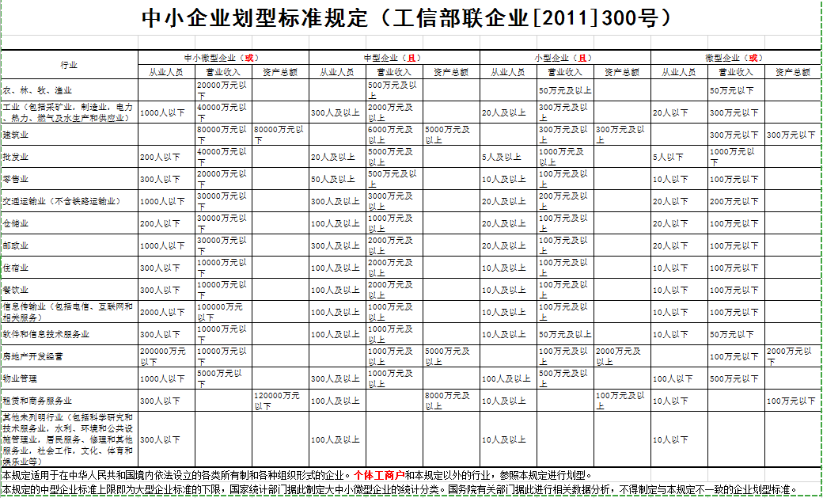

**标的清单及所属行业**

|  |  |  |
| --- | --- | --- |
| **标的序号** | **标的名称** | **所属行业** |
| **前端增补部分** | |  |
| 1 | 200万网络高清半球摄像机 | 工业 |
| 2 | 8口POE交换机 | 工业 |
| 3 | 硬盘录像机 | 工业 |
| 4 | 企业级硬盘 | 工业 |
| 5 | 监控墙柜 | 工业 |
| 6 | 200万网络高清枪式摄像机 | 工业 |
| 7 | 相机支架 | 工业 |
| 8 | 16口POE交换机 | 工业 |
| 9 | 5口POE交换机 | 工业 |
| 10 | 机柜 | 工业 |
| 11 | PDU | 工业 |
| 12 | 汇聚交换机 | 工业 |
| 13 | 可视化控制端 | 工业 |
| 14 | 操作台 | 工业 |
| 15 | 电源设备 | 工业 |
| 16 | 电池 | 工业 |
| 17 | 安装柜 | 工业 |
| 18 | 配电箱 | 工业 |
| **平台软件部分（下沙校区）** | | |
| 1 | **高校智安校园管理平台** | 软件和信息技术服务业 |
| 2 | 可视化看板 | 软件和信息技术服务业 |
| 3 | 智能管理中心**（核心产品）** | 工业 |
| 4 | 安防系统控制器 | 工业 |

**说明：投标人应按照上述标的清单及其所对应的行业，逐一填入《中小企业声明函》，不能遗漏或增加，不能更改标的名称和行业名称。**

**附件**

**附件1：****残疾人福利性单位声明函**

本单位郑重声明，根据《财政部民政部中国残疾人联合会关于促进残疾人就业政府采购政策的通知》（财库〔2017〕 141号）的规定，本单位为符合条件的残疾人福利性单位，且本单位参加（采购人）单位的 （项目名称） 项目采购活动提供本单位制造的货物（由本单位承担工程/提供服务），或者提供其他残疾人福利性单位制造的货物（不包括使用非残疾人福利性单位注册商标的货物）。

本单位对上述声明的真实性负责。如有虚假，将依法承担相应责任。

投标人名称（电子签名）：

日 期：

**附件2：质疑函范本及制作说明**

**质疑函范本**

一、质疑供应商基本信息

质疑供应商：

地址：邮编：

联系人：联系电话：

授权代表：

联系电话：

地址：邮编：

二、质疑项目基本情况

质疑项目的名称：

质疑项目的编号：包号：

采购人名称：

采购文件获取日期：

三、质疑事项具体内容

质疑事项1：

事实依据：

法律依据：

质疑事项2

……

四、与质疑事项相关的质疑请求

请求：

签字(签章)： 公章：

日期：

**质疑函制作说明：**

1.供应商提出质疑时，应提交质疑函和必要的证明材料。

2.质疑供应商若委托代理人进行质疑的，质疑函应按要求列明“授权代表”的有关内容，并在附件中提交由质疑供应商签署的授权委托书。授权委托书应载明代理人的姓名或者名称、代理事项、具体权限、期限和相关事项。

3.质疑供应商若对项目的某一分包进行质疑，质疑函中应列明具体分包号。

4.质疑函的质疑事项应具体、明确，并有必要的事实依据和法律依据。

5.质疑函的质疑请求应与质疑事项相关。

6.质疑供应商为自然人的，质疑函应由本人签字；质疑供应商为法人或者其他组织的，质疑函应由法定代表人、主要负责人，或者其授权代表签字或者盖章，并加盖公章。

**附件3：投诉书范本及制作说明**

**投诉书范本**

一、投诉相关主体基本情况

投诉人：

地址：邮编：

法定代表人/主要负责人：

联系电话：

授权代表：联系电话：

地址：邮编：

被投诉人1：

地址：邮编：

联系人：联系电话：

被投诉人2

……

相关供应商：

地址：邮编：

联系人：联系电话：

二、投诉项目基本情况

采购项目名称：

采购项目编号：包号：

采购人名称：

代理机构名称：

采购文件公告:是/否 公告期限：

采购结果公告:是/否 公告期限：

三、质疑基本情况

投诉人于年月日,向提出质疑，质疑事项为：

采购人/代理机构于年月日,就质疑事项作出了答复/没有在法定期限内作出答复。

四、投诉事项具体内容

投诉事项 1：

事实依据：

法律依据：

投诉事项2

……

五、与投诉事项相关的投诉请求

请求：

签字(签章)： 公章：

日期：

**投诉书制作说明：**

1.投诉人提起投诉时，应当提交投诉书和必要的证明材料，并按照被投诉人和与投诉事项有关的供应商数量提供投诉书副本。

2.投诉人若委托代理人进行投诉的，投诉书应按照要求列明“授权代表”的有关内容，并在附件中提交由投诉人签署的授权委托书。授权委托书应当载明代理人的姓名或者名称、代理事项、具体权限、期限和相关事项。

3.投诉人若对项目的某一分包进行投诉，投诉书应列明具体分包号。

4.投诉书应简要列明质疑事项，质疑函、质疑答复等作为附件材料提供。

5.投诉书的投诉事项应具体、明确，并有必要的事实依据和法律依据。

6.投诉书的投诉请求应与投诉事项相关。

7.投诉人为自然人的，投诉书应当由本人签字；投诉人为法人或者其他组织的，投诉书应当由法定代表人、主要负责人，或者其授权代表签字或者盖章，并加盖公章。

**附件4：业务专用章使用说明函**

浙江理工大学、浙江国际招投标有限公司：

我方(投标人全称)是中华人民共和国依法登记注册的合法企业，在参加你方组织的（项目名称）项目【招标编号：（采购编号）】投标活动中作如下说明：我方所使用的“XX专用章”与法定名称章具有同等的法律效力，对使用“XX专用章”的行为予以完全承认，并愿意承担相应责任。

特此说明。

投标单位（法定名称章）：

日期： 年月日

**附：**

投标单位法定名称章（印模）投标单位“XX专用章”（印模）

**附件5：联合协议**

**（以联合体形式投标的，提供联合协议；本项目不接受联合体投标或者投标人不以联合体形式投标的，则不需要提供）**

（联合体所有成员名称）自愿组成一个联合体，以一个投标人的身份参加（项目名称）【招标编号：（采购编号）】投标。

一、各方一致决定，（某联合体成员名称）为联合体牵头人，代表所有联合体成员负责投标和合同实施阶段的主办、协调工作。

二、所有联合体成员各方签署授权书，授权书载明的授权代表根据招标文件规定及投标内容而对采购人、采购机构所作的任何合法承诺，包括书面澄清及相应等均对联合投标各方产生约束力。

三、本次联合投标中，分工如下：

（联合体成员1）承担的工作和义务为：；

（联合体成员2）承担的工作和义务为：；

……

四、联合体成员中小企业合同份额。

1、（联合体成员X,……）提供的全部货物由小微企业制造，其合同份额占到合同总金额\_%以上；……。**（未预留份额专门面向中小企业采购的采购项目，以及预留份额中的非预留部分采购包，接受联合体投标的，联合协议约定小微企业的合同份额占到合同总金额30%以上的，对联合体报价按评标标准确定的比例给予扣除。供应商拟享受以上价格扣除政策的，填写有关内容。）**

2、中小企业合同金额达到\_%，小微企业合同金额达到\_%。**（要求以联合体形式参加的项目或采购包，供应商按招标文件第一部分招标公告申请人的资格要求中规定的联合协议中中小企业、小微企业合同金额应当达到的比例要求填写。）**

五、如果中标，联合体各成员方共同与采购人签订合同，并就采购合同约定的事项对采购人承担连带责任。

六、有关本次联合投标的其他事宜：

1、联合体各方不再单独参加或者与其他供应商另外组成联合体参加同一合同项下的政府采购活动。

2、联合体中有同类资质的各方按照联合体分工承担相同工作的，按照资质等级较低的供应商确定资质等级。

3、本协议提交采购人、采购机构后，联合体各方不得以任何形式对上述内容进行修改或撤销。

联合体成员名称(电子签名/公章)：

联合体成员名称(电子签名/公章)：

……

日期： 年 月 日

注：按本格式和要求提供。

**附件6：分包意向协议**

（**中标后以分包方式履行合同的，提供分包意向协议；采购人不同意分包或者投标人中标后不以分包方式履行合同的，则不需要提供。**）

（投标人名称）若成为（项目名称）【招标编号：】的中标供应商，将依法采取分包方式履行合同。（投标人名称）与（所有分包供应商名称）达成分包意向协议。

一、分包标的及数量

（投标人名称）将 XX工作内容 分包给（分包供应商1名称），（分包供应商1名称），具备承担XX工作内容相应资质条件且不得再次分包；

……

二、分包供应商中小企业合同份额

1、（分包供应商X,……）提供的货物全部由小微企业制造，其合同份额占到合同总金额\_\_%以上。**（未预留份额专门面向中小企业采购的采购项目，以及预留份额中的非预留部分采购包，允许分包的，分包意向协议约定小微企业的合同份额占到合同总金额30%以上的，对大中型企业的报价按评标标准确定的比例给予扣除。供应商拟享受以上价格扣除政策的，填写有关内容。）**

2、中小企业合同金额达到\_\_%，小微企业合同金额达到\_\_%。**（要求合同分包形式参加的项目或采购包，供应商按招标文件第一部分招标公告申请人的资格要求中规定的分包意向协议中中小企业、小微企业合同金额应当达到的比例要求填写。）**

三、分包工作履行期限、地点、方式

四、质量

五、价款或者报酬

六、违约责任

七、争议解决的办法

投标人名称(电子签名)：

分包供应商名称(电子签名/公章)：

……

日期： 年 月 日

注：按本格式和要求提供。